

Jaarverslag
Schooljaar 2021-2022


Regionaal Bureau Leerrecht Holland Rijnland September 2022

Voorwoord en samenvatting

Alle kinderen in Nederland hebben recht op onderwijs en ontwikkeling, om zo een positieve basis te leggen voor hun toekomst. Door zich te ontplooien en onderwijs te volgen, worden zij toegerust om deel te nemen aan de samenleving en vergroten zij de kans op een arbeidsplek die aansluit bij hun talenten en interesses.
Voor u ligt het jaarverslag over schooljaar 2021/2022 van het Regionaal Bureau Leerrecht Holland Rijnland (RBL). Inderdaad: Leerrecht in plaats van Leerplicht. Op 14 september jl. veranderde het RBL namelijk van naam. De nieuwe naam geeft beter weer waar het RBL anno 2022 voor staat. Ook omvat de term de totaliteit van het werk van het RBL, zoals de dienstverlening aan thuiszitters en meerderjarigen, veel beter.
Het RBL voert de gemeentelijke taken van elf gemeenten uit op het gebied van leerplicht, thuiszitters en voortijdig schoolverlaten. Het regionaal uitvoeren van deze taken heeft vele voordelen, zoals eenduidig beleid, hogere kwaliteit, efficiency, schaalvoordelen en makkelijk samenwerken met andere regionaal georganiseerde partners zoals scholen.
Medewerkers van het RBL zetten zich elke dag in om thuiszitten tegen te gaan, schooluitval te voorkomen en jongeren te begeleiden naar een positieve, zelfstandige toekomst. Dit doen zij samen met jongeren zelf, ouders, onderwijs, jeugdhulp en andere relevante partijen. Elke jongere heeft zijn of haar eigen verhaal, daarom is maatwerk essentieel. De oplossing die voor de ene jongere passend is, is dat niet altijd voor de ander. Natuurlijk is het RBL bij het behalen van deze doelen afhankelijk van de jongere zelf, ouders en netwerkpartners.
Door de Coronacrisis was het, voor de derde maal op rij, een bijzonder schooljaar. In de winter waren scholen opnieuw voor meerdere weken achtereen dicht, om zo de verspreiding van het virus tegen te gaan. Scholen en leerlingen moesten opnieuw hun toevlucht nemen tot online onderwijs. In de tweede helft van het schooljaar had de oorlog in de Oekraïne impact in het Nederlandse onderwijs. Enkele honderden vluchtelingen zochten hun heil in onze regio, velen van hen met jonge kinderen. Met name voor het nieuwkomers-onderwijs was het een flinke opgave om aan al deze kinderen onderwijs te kunnen bieden.
De krappe arbeidsmarkt trekt aan jongeren, maar zorgt ook voor perspectief. Het RBL werkt intensief samen met de gemeenten, gemeentelijke initiatieven en met scholen om zo veel mogelijk kansen te bieden aan jongeren, zodat zij zich duurzaam kunnen ontwikkelen. Er zijn dit jaar weer veel jongeren begeleid naar school of werk.
Het RBL heeft het afgelopen schooljaar niet stilgezeten. Zo kwam er een nieuwe naam, een nieuw beleidsplan, en ontplooide het RBL mooie nieuwe initiatieven zoals forward in het VO en het ophalen van feedback bij ouders en scholen. Wel maak ik mij zorgen over de opgave die wij gezamenlijk hebben om thuiszittende kinderen en jongeren een passende plek te bieden. Ik blijf het RBL, het onderwijs, maar ook al onze gemeenten en alle andere betrokken partijen, uitdagen hier heel hard aan te blijven werken.
Gelukkig is school voor de meeste kinderen en jongeren een plek waar zij leren, groeien, zich ontwikkelen en zich meestal ook fijn voelen. Dat is juist de afgelopen jaren wel gebleken. De kinderen en jongeren die het RBL beschrijft in het jaarverslag, zijn allerminst representatief voor de gehele populatie. Er gaat dus ook heel veel goed in het onderwijs en met onze kinderen en jongeren: belangrijk om ons te blijven realiseren.
Ik ben ervan overtuigd dat dit jaarverslag u goed inzicht geeft in de activiteiten van het RBL en de resultaten die hiermee bereikt zijn.

Jolanda Langeveld, Portefeuillehouder Wonen en Maatschappij

Inhoud
Voorwoord en samenvatting 2
Inleiding: missie en leidende principes van het RBL 4
Missie van het RBL 4
Leidende principes van het RBL 4
Leerplichtwet 4
RMC-wetgeving 4
Leeswijzer 5
Hoofdstuk 1 – Het RBL en het PO, SO en (V)SO 6
Doelstelling 1: Steeds meer kinderen en jongeren volgen onderwijs. Als onderwijs niet passend is werken ze, of krijgen ze (jeugd)hulp. 6
Langdurig verzuimer’ : Kind dat structureel (langer dan vier weken aaneengesloten) minder dan 50% onderwijs volgt. 6
Thuiszitter’: Kind dat langer dan drie maanden aaneengesloten 0% onderwijs volgt 6
Extract uit de ‘leidende principes’: 7
Minister Wiersma in Ingrado Magazine, 21 juni 2022: 7
1.1.1 Ruim 450 kinderen volgen langer dan drie maanden geen onderwijs 7
1.1.2 – Fors meer thuiszitters met psychische problematiek geregistreerd 9
1.1.3 – Stijging thuiszitters in alle schooltypes 11
1.1.4 – Thuiszittende kinderen hebben vaak jeugdhulp nodig 12
1.1.5 – Stijging thuiszitters in vrijwel alle gemeenten 13
Uitbreiden ban het onderwijszorgcontinuüm 14
1.1.1 – OPP ontbreekt nog altijd in ruim 20% van de gevallen 15
1.1.2 – Flink minder langdurig absoluut verzuim vanuit het VMBO 16
1.1.3 – Vanaf dit schooljaar aparte ‘thuiszittersconsulenten’ op alle VO-scholen 17
Doelstelling 2: Thuiszitters worden vaker toegeleid naar onderwijs, of- als onderwijs niet passend is- naar werk of hulpverlening. 19
1.2.1 – Weerbarstige problematiek 19
1.2.2 – Oekraïners en onderwijs in de regio 20
Doelstelling 3: Verzuimende leerlingen uit het PO en VO volgen na onze interventies vaker de lessen. 23
1.3.1 – Meer leerlingen gemeld voor schoolverzuim dan vorig jaar 23
1.3.2 Verschillen in verzuim tussen gemeenten 24
1.3.3 Toename luxe verzuim in het primair onderwijs 25
1.3.4 Verzuimmeldingen vanuit VO nog niet op pre-corona niveau 26
Doelstelling 4: Jongeren, ouders, scholen en partners waarderen onze dienstverlening steeds beter 29
1.4.1 – Feedback van ouders van PO en VO leerlingen 29
1.4.2 – Feedback van scholen en ketenpartners POVO 30
Hoofdstuk 1 – Conclusie en reflectie 30
Hoofdstuk 2 – Het RBL, het mbo en het tegengaan van voortijdig schoolverlaten 31
Doelstelling 1: Steeds meer kinderen en jongeren volgen onderwijs. Als onderwijs niet passend is werken ze, of krijgen ze (jeugd)hulp. 32
2.1.1 Volgen meer jongeren onderwijs? 32
2.1.2 Meer werkende vsv’ers 32
2.1.3 In vrijwel alle gemeenten minder vsv’ers zonder werk dan vóor Corona 34
Doelstelling 2: Voortijdig schoolverlaters worden vaker toegeleid naar onderwijs, of- als onderwijs niet passend is- naar werk of hulpverlening. 35
2.2.1 Meer dan 80% van de vsv’ers is bereikt 35
2.2.2 De dagbesteding van vsv’ers: 68% werkt 36
2.2.3 Meer jongeren in begeleiding dan voor de Coronacrisis 37
2.2.4 Meer begeleiding naar werk 38
2.2.5 Trajectbegeleiding is vaak duurzaam 39
2.2.7 Nieuwe training: Forward in het Voortgezet Onderwijs 41
2.2.8 Regionale gemeentelijke vsv projecten 42
Doelstelling 3 – Verzuimende leerlingen uit het mbo volgen na onze interventies vaker de lessen 45
2.3.1 – Inleiding – Rol RBL bij verzuim op het mbo 45
2.3.4 Vaak geen actie RBL na een verzuimmelding vanwege recidive 47
2.3.5 Met name vanuit mboRijnland meer verzuimmeldingen 49
2.3.6 Studenten in beeld bij mboRijnland 50
Doelstelling 4: Jongeren, ouders, scholen en partners waarderen onze dienstverlening steeds beter 51
2.4.1 Feedback van jongeren en ouders en/of verzorgers 51
2.4.2 Feedback van mbo scholen 51
Hoofdstuk 2 – Conclusie en reflectie 56

Inleiding: missie en leidende principes van het RBL

Afgelopen schooljaar heeft het Algemeen Bestuur van Holland Rijnland het nieuwe beleidsplan van het Regionaal Bureau Leerrecht over de collegeperiode 2022-2025 vastgesteld. Met dit beleidsplan is de missie van het RBL als volgt vastgesteld:

Missie van het RBL
Iedereen verdient kansen op onderwijs en ontwikkeling.
Sommige kinderen en jongeren hebben steun nodig bij het grijpen van die kansen.

Wij bieden die steun.

Waar we spreken van kinderen en jongeren gaat het om de doelgroep van 5- tot 23-jarigen. Onze primaire inzet is dat alle jongeren tussen de 5 en 23 jaar die daartoe in staat zijn, onderwijs volgen tot zij een startkwalificatie hebben behaald. Wanneer dat op geen enkele manier haalbaar is, helpen we jongeren op andere manieren – richting werk, zorg of dagbesteding. Wanneer het recht op onderwijs in het gedrang komt, heeft het RBL bovendien een belangrijke signaalfunctie richting scholen en andere partners.
Medewerkers van het RBL werken allemaal volgens dezelfde leidende principes.

Leidende principes van het RBL
- We werken vanuit het belang van de jongere.
- We stimuleren de eigen kracht van de jongere.
- We werken nauw samen met de jongere, ouders en netwerkpartners.
- We zorgen daarbij dat de regierol altijd is belegd.
- We werken resultaatgericht, gericht op onze operationele doelstellingen.
- We handhaven met de intentie dat dit een positief effect heeft op de jongere.
- We hebben alle jongeren in beeld.
- We signaleren helder richting scholen, opdrachtgevende gemeenten en ketenpartners.
- We proberen onszelf constant te verbeteren.
- We helpen elkaar te groeien en werken prettig samen.
De juridische kaders waarbinnen het Regionaal Bureau Leerrecht Holland Rijnland (RBL) opereert zijn de Leerplichtwet (voor minderjarigen) en de RMC-wetgeving (Regionale Meld- en Coördinatiefunctie, voor meerderjarigen):

Leerplichtwet
Alle kinderen in de leeftijd van 5 tot en met 15 jaar die in Nederland wonen, zijn leerplichtig. Zij moeten ingeschreven zijn op een school en onderwijs volgen op de school waar ze staan ingeschreven. De leerplicht duurt tot en met het einde van het schooljaar waarin het kind 16 jaar wordt. Met de kwalificatieplicht wordt de leerplicht verlengd tot de dag dat de leerling een startkwalificatie (minimaal diploma op HAVO of MBO2-niveau) heeft gehaald, of tot de dag waarop de leerling 18 jaar wordt.

RMC-wetgeving
Naast de leerplichtwet voert het RBL de RMC-functie uit. Deze staat voor ‘Regionale Meld- en Coördinatiefunctie’ voortijdig schoolverlaten, voor jongeren onder de 23 jaar. Doel van de RMC- wetgeving is het scheppen van voorwaarden voor jongeren om de voor hen hoogst haalbare en meest passende onderwijs- en/of arbeidsmarktpositie te bereiken. De RMC-functie omvat vier taken:
- Zorgdragen voor goede registratie van alle jongeren tussen 18 en 23 jaar die niet op school zitten en nog geen startkwalificatie behaald hebben.
- In beeld brengen en begeleiden van jongeren die zijn uitgevallen, gericht op terugleiden naar school, werk of een combinatie daarvan.
- Coördineren en initiëren van samenwerking tussen partijen die te maken hebben met deze jongeren en het onderhouden van dit netwerk.
- Vanaf 1 januari 2019: de wettelijke taak om alle jongeren in beeld te houden die van het Praktijk- en Speciaal onderwijs afkomen.

Leeswijzer
In dit jaarverslag rapporteert het RBL over haar inzet in schooljaar 2021-2022. Het eerste hoofdstuk beschrijft onze inzet en resultaten in het Primair, Speciaal en Voortgezet (Speciaal) Onderwijs (PO, SO, en V(S)O). In het tweede hoofdstuk volgt het Middelbaar Beroepsonderwijs (MBO). Elk hoofdstuk is gestructureerd langs de vier operationele doelstellingen van het RBL, zoals vastgesteld in het beleidsplan 2022-2025:

      - Steeds meer kinderen en jongeren volgen onderwijs. Als onderwijs niet passend is werken ze, of krijgen ze (jeugd)hulp.
      - Thuiszitters (Primair, Voortgezet en Speciaal Onderwijs) en voortijdig schoolverlaters (MBO) worden vaker toegeleid naar onderwijs, of- als onderwijs niet passend is- naar werk of hulpverlening.
      - Verzuimende leerlingen volgen na onze interventies vaker de lessen.
      - Jongeren, ouders, scholen en partners waarderen onze dienstverlening steeds beter.

Het RBL kan deze doelstellingen niet alleen realiseren. Individuele gemeenten, scholen, schoolbesturen en samenwerkingsverbanden dragen deze verantwoordelijkheid gezamenlijk met het RBL. Vanzelfsprekend spelen ouders en kinderen zelf hier ook een grote rol, evenals jeugd- en wijkteams, de Jeugdgezondheidszorg (JGZ) en soms de Geestelijke Gezondheidszorg (GGZ) of andere betrokken jeugdhulp-organisaties.


Hoofdstuk 1 – Het RBL en het PO, SO en (V)SO

Doelstelling 1: Steeds meer kinderen en jongeren volgen onderwijs. Als onderwijs niet passend is werken ze, of krijgen ze (jeugd)hulp.

De belangrijkste doelstelling van onze consulenten verbonden aan de PO- en VO- scholen in de regio is het bevorderen van de onderwijsdeelname van kinderen die ‘thuiszitten’. Thuiszitters zijn ‘kinderen tussen de 5 en 18 jaar zonder startkwalificatie die langer dan drie maanden aaneengesloten helemaal geen onderwijs volgen’. Deze groep thuiszitters bestaat uit drie deelgroepen.
- kinderen mét een schoolinschrijving
- kinderen zónder schoolinschrijving en leerplichtig
- kinderen zonder schoolinschrijving, met een leerplichtvrijstelling vanwege psychische of medische oorzaken (vrijstelling 5 onder a).
Hoewel het wettelijk kader voor deze drie deelgroepen verschillend is, bestaat er in de praktijk soms weinig verschil tussen de problematiek van jongeren met verschillende doelgroep-labels. Zo zitten er bij Cardea Dagopvang leerplichtige kinderen mét een schoolinschrijving, zonder schoolinschrijving én kinderen met een vrijstelling.
Vanaf schooljaar 2019-2020 voert het RBL minimaal één keer per twee maanden met alle VO-scholen het gesprek over leerlingen die structureel minder dan 50% van het onderwijs volgen. Ook alle PO- scholen is gevraagd om – wanneer het speelt – deze langdurig verzuimers (zie figuur hieronder) te melden bij het RBL. Met die scholen wordt vervolgens ook regelmatig contact gezocht.

Langdurig verzuimer’ :
Kind dat structureel (langer dan vier weken aaneengesloten) minder dan 50% onderwijs volgt.

Thuiszitter’:
Kind dat langer dan drie maanden aaneengesloten 0% onderwijs volgt

In deze gesprekken met scholen wordt duidelijk wat de oorzaak is van het langdurig verzuim, wat de huidige dagbesteding is, hoeveel onderwijs het kind nog volgt, etc. Ook wordt expliciet stilgestaan bij de vraag of – en vanuit welke ketenpartner - de regie is belegd. Het is namelijk essentieel dat er een partij is die zich verantwoordelijk voelt voor de voortgang in de casus. Meestal is dat de school, maar vooral wanneer het kind al langer niet volledig naar school gaat, is dit soms iemand uit het jeugdteam of de jeugdhulpverlener. Ook de JGZ kan de regie hebben. Als RBL vinden we het essentieel dat er altijd regie is. Indien deze ontbreekt en de casus stagneert, kunnen we deze rol zelf oppakken.
Met deze intensieve aanpak hoopt het RBL op individueel casus-niveau bij te dragen aan het vinden een oplossing. Een secundair doel is het in beeld brengen van alle kinderen die structureel niet of nauwelijks naar school gaan. Zijn er patronen in te ontdekken wat voor kinderen dit zijn, waarom ze uitvallen en wat ze eventueel nodig zouden kunnen hebben om wél volledig onderwijs te volgen?
In het voorjaar van 2022 bogen wethouders en onderwijsbestuurders zich over de ‘leidende principes’ in de samenwerking tussen onderwijs en jeugdhulp. Met deze ‘leidende principes’ leggen gemeenten en onderwijs een gezamenlijke visie neer voor de samenwerking onderwijs/jeugdhulp en het tegengaan van thuiszitten in de komende jaren. De thuiszittersaanpak alsmede de rol van het RBL

Daarin worden met de notitie geformaliseerd. De aanpak sluit goed aan op de veranderende visie vanuit Den Haag, waarbij partijen worden aangemoedigd om te sturen op aanwezigheid, ongeacht of het verzuim als ‘ongeoorloofd’ of ‘geoorloofd’ wordt geregistreerd (zie citaat minister Wiersma hieronder).
Een belangrijk vervolg op de ‘leidende principes’ waar nu aan wordt gewerkt door de Regionale Werkgroep onderwijs en jeugd (op Holland Rijnland niveau), is een handreiking voor professionals. Professionals uit alle geledingen (scholen, jeugdteams, JGZ, SWV) geven namelijk soms signalen af dat rollen en verantwoordelijkheden van elke partij voor hen onvoldoende duidelijk zijn. Hiermee samenhangend zetten partners zich door middel van trainingen ‘Integraal Arrangeren’ in om elkaar beter te begrijpen en effectiever met elkaar samen te werken.

Extract uit de ‘leidende principes’:
We hebben afspraken over hoe we omgaan met alle vormen van verzuim en hebben dit vastgelegd in een afsprakenkaart.
Het RBL houdt een registratie bij zodat alle langdurig verzuimers in de regio in beeld zijn en we trends rondom oorzaken, dagbestedingen etc. kunnen monitoren.
We hebben afspraken welke partij wanneer regievoerder is. Belangrijk is dat altijd expliciet is bij alle partijen wie de procesregie heeft – en wat dit betekent. Wanneer een kind een schoolinschrijving heeft, ligt de procesregie over het terugwerken naar school bij de school. Wanneer het passend is, kan een andere partij deze rol nemen.
Het RBL kan de procesregie pakken wanneer het proces stagneert. Wanneer een kind geen schoolinschrijving heeft, ligt de procesregie bij leerplicht indien het kind geen vrijstelling heeft en bij de gemeentelijke toegang indien het kind wel een vrijstelling heeft.
Zowel de samenwerkingsverbanden als het RBL treden op als ‘critical friend’ richting scholen als het gaat om het opstellen van OnderwijsPerspectiefPlannen (OPPs), het tijdig inschakelen van externe partners (meldingsbereidheid) en het naleven van de zorgplicht in bredere zin.
Een onafhankelijk arts geeft bij een verzoek tot leerplichtvrijstelling advies. Bij een negatief advies geeft het RBL geen vrijstelling af. De onafhankelijk arts neemt in principe altijd de visie mee van het betreffende samenwerkingsverband over het onderwijsperspectief van de leerling. Bij enig onderwijsperspectief volgens het SWV, volgt in principe een negatief advies. Daarnaast geeft de onafhankelijk arts in principe een negatief advies, wanneer:
- Een PO-leerling binnen een jaar kan toegroeien naar onderwijs.
- Een VO-leerling binnen een jaar kan toegroeien naar onderwijs, minimaal in een klein groepje (4 á 5 leerlingen) in een onderwijs of onderwijs-zorg gecombineerde setting.

Minister Wiersma in Ingrado Magazine, 21 juni 2022:
“Ik vind het verleggen van de focus naar ‘aanwezigheid’ een heel goed idee. Sterker nog: dat is de basis van mijn nieuwe verzuimaanpak. Het is onacceptabel als leerlingen niet naar school gaan omdat ze de juiste ondersteuning missen. We moeten dan ook veel meer gaan denken vanuit het perspectief: wat is er voor dit kind nodig om op school aanwezig te kunnen zijn? Ik ben geraakt door de verhalen die ik in de korte tijd dat ik minister ben al heb gehoord. Het mag simpelweg niet zo zijn dat kinderen en jongeren onnodig thuis komen te zitten. Ik neem de verantwoordelijkheid daar alles aan te gaan doen, en ik verwacht dat alle betrokken partijen vanuit hun eigen verantwoordelijkheid dezelfde noodzaak voelen. Dat geldt dus ook voor de leerplichtambtenaren, zij zijn een onmisbare schakel en moeten er alles aan doen om te zorgen dat een jongere zo snel mogelijk weer naar school kan.”

1.1.1 Ruim 450 kinderen volgen langer dan drie maanden geen onderwijs
464 kinderen onder de 18 jaar uit onze gemeenten volgden volgens onze registratie vorig schooljaar een aaneengesloten periode van drie maanden of langer helemaal geen onderwijs. Deze groep is flink gegroeid ten opzichte van vorig jaar. Met name het aantal geregistreerde thuiszitters mét een schoolinschrijving is gestegen: van 108 in schooljaar 2020-2021 tot 184 in het afgelopen schooljaar.
Ook het aantal kinderen of jongeren met een leerplichtvrijstelling vanwege psychische of medische oorzaken nam licht toe.
De stijging van het aantal thuiszittende kinderen en jongeren komt niet helemaal onverwacht. Als RBL werken wij er de laatste jaren hard aan om alle ingeschreven kinderen die – om welke reden dan ook - niet naar hun school gaan, in beeld te krijgen. Zeker na de lockdowns, toen het onderwijs weer enigszins ‘genormaliseerd’ was, hebben wij veel moeite gedaan om samen met de scholen al het langdurig verzuim goed in beeld te krijgen. Daarnaast brachten scholen ons in het verleden vaak op de hoogte van hun langdurig verzuimers middels een melding van ongeoorloofd schoolverzuim (zie ook paragraaf 1.3), met een onderschatting van het aantal thuiszitters tot gevolg. Deze stromen worden steeds beter gescheiden. Deze verbeterde registratie vormt de belangrijkste oorzaak voor de stijging in het afgelopen schooljaar.
Een tweede oorzaak vormt, zo vermoeden wij, de nasleep van de Coronacrisis. Kinderen hebben tijdens de lockdowns veel minder onderling contact gehad. Sommige kinderen zijn nu sneller overprikkeld, ervaren het naar school gaan als te veel en te druk, zo blijkt uit signalen die wij krijgen. Mogelijk dat dit tot meer uitval heeft geleid. Illustratief is dat juist het aantal thuiszitters met ‘psychische problematiek’ is toegenomen in het afgelopen jaar (zie volgende paragraaf).
De Oekraïne-oorlog had vorig jaar (nog) nauwelijks invloed op het aantal thuiszitters. Oekraïense kinderen en jongeren vonden over het algemeen binnen de 3-maanden periode hun plek in het onderwijs (zie ook paragraaf 1.2.2)
Het is niet helaas eenvoudig te beoordelen in hoeverre er in onze regio meer of juist minder kinderen en jongeren thuiszitten dan in andere regio’s, omdat regio’s op verschillende manieren registreren.

1.1.2 – Fors meer thuiszitters met psychische problematiek geregistreerd
Van de 184 thuiszitters mét een schoolinschrijving, is psychische problematiek verreweg de belangrijkste oorzaak. 113 kinderen gingen vanwege internaliserende psychische problematiek (angst, depressie, anorexia, etc.) langer dan 3 maanden niet naar de school waar ze ingeschreven staan. Bij 40 kinderen met een schoolinschrijving was juist externaliserende psychische problematiek de voornaamste reden van uitval. 9 kinderen zaten thuis vanwege oorzaken gerelateerd aan hoogbegaafdheid/hoog-sensitiviteit.
Bij leerplichtige kinderen zónder schoolinschrijving heeft thuiszitten vaak een administratieve oorzaak. Zo stonden 36 kinderen nog ingeschreven in onze gemeenten, terwijl ze vermoedelijk verhuisd zijn naar het buitenland. In sommige gevallen is psychische problematiek de oorzaak. Het betreft hier bijvoorbeeld kinderen die na een traject bij ESB Curium of bij een traject van de School zonder Muren van Leo Kanner niet terug geleid kunnen worden naar onderwijs. In enkele gevallen (5) is er geen schoolinschrijving vanwege gebrek aan (overeenstemming over) een passende onderwijsplek.
Het leeuwendeel (172) van de 197 vrijgestelde kinderen volgt geen onderwijs omdat zij meervoudig beperkt zijn. Bij een klein aantal kinderen (4) is de vrijstelling gerelateerd aan oorzaken gerelateerd aan hoogbegaafdheid/hoog-sensitiviteit.

1.1.3 – Stijging thuiszitters in alle schooltypes
Het basisonderwijs, het VMBO, het VWO: in elk schooltype en/of niveau zijn er kinderen die uitvallen. Vorig schooljaar zaten zowel vanuit het VMBO, het VSO als het VWO zo’n 40 kinderen een periode van minimaal 3 maanden aaneengesloten thuis. Internaliserende psychische problematiek, waardoor functioneren in een schoolsetting bemoeilijkt wordt, is overal een belangrijke oorzaak.
Thuiszitten vanwege problematiek gerelateerd aan hoogbegaafdheid en hoogsensitiviteit lijkt zich, naast in het primair onderwijs, met name af te spelen in het VWO.
De toename van het aantal geregistreerde thuiszitters met een schoolinschrijving is over de hele breedte terug te zien. Vooral in het (voortgezet) speciaal onderwijs was de stijging fors. Uit het SO en VSO vallen steeds meer kinderen uit vanwege psychische problematiek (zowel externaliserend als internaliserend). Voor het speciaal onderwijs is het een flinke uitdaging om een passende onderwijsplek te vinden voor kinderen die niet mee kunnen komen. Zij zitten immers aan het eind van het spectrum. Juist voor deze leerlingen lijken kleinschalige gecombineerde onderwijszorg- voorzieningen onontbeerlijk om hun leerrecht te kunnen borgen. (zie paragraaf 1.1.6)

1.1.4 – Thuiszittende kinderen hebben vaak jeugdhulp nodig
We spreken over thuiszitters wanneer een kind helemaal geen onderwijs volgt. Dit roept wellicht een beeld op van kinderen die de hele dag thuis ‘op de bank zitten’. In het afgelopen jaar hebben wij de registratie van thuiszitters verbeterd, waardoor we een nog beter beeld hebben van status en dagbesteding, zie onderstaande grafiek:

Vrijwel alle leerlingen met een vrijstelling (rechter kolom) gaan dagelijks naar een zorginstelling of dagopvang. Ruim 30 van hen wonen daar zelfs. Vrijgestelden zijn ook veelal kinderen en jongeren met een meervoudige beperking, waarbij onderwijs vaak een onhaalbare kaart is.
Voor de groep thuiszitters mét een schoolinschrijving (linker kolom) is er eveneens vaak zorg of hulp. Een grote groep krijgt ambulante jeugdhulp of gaat naar een zorginstelling of dagopvang (54+2 kinderen). Bij deze kinderen is onderwijs (nu nog) niet aan de orde. Gelukkig zijn er ook thuiszitters waar later in het schooljaar (we rapporteren de laatst bekende dagbesteding in het schooljaar) wel sprake is van enige vorm van onderwijs: soms in een formeel OnderwijsZorgArrangement of ZorgOnderwijsArrangement (16 kinderen), vaker in een vorm van enkele uren per week thuisonderwijs vanuit school of van hun ouders, veelal op basis van onlinepakketten gefinancierd door de school (24 kinderen).
Zorgwekkend is dat – in totaal - ruim 20 kinderen op dit moment geen toegang hebben tot de passende hulp die ze nodig hebben. Zij staan op de wachtlijst voor een zorginstelling of dagopvang. Hiermee is het risico reëel dat de problematiek verergert en de afstand tot het onderwijs alleen maar toeneemt. Wij vermoeden bovendien dat dit een onderschatting is van het werkelijke aantal kinderen waarbij wachtlijstproblematiek een rol speelt. Uit het veld horen wij geluiden dat dit aantal veel hoger ligt. Mogelijk dat veel van deze kinderen wel overbruggingszorg krijgen en daarom op een andere manier worden geregistreerd door onze consulenten.

1.1.5 – Stijging thuiszitters in vrijwel alle gemeenten
Hoewel elk kind dat geen onderwijs volgt er één te veel is, is het goed te benadrukken dat 99,2% van alle kinderen tussen de 5 en 18 jaar – die nog geen startkwalificatie hebben - wél ‘gewoon’ naar school gaat. 0,8% van de kinderen in onze regio zit thuis. Met name Zoeterwoude springt eruit. Dat daar veel thuiszitters wonen komt door Swetterhage, waar veel kinderen met een verstandelijke beperking, moeilijk verstaanbaar gedrag en psychiatrische problematiek wonen. Ook in Leiden en Katwijk wonen relatief veel thuiszittende kinderen en jongeren. Het is niet eenvoudig de verschillen tussen gemeenten te duiden. Het gaat hier bovendien om relatief kleine aantallen. Verschillen kunnen te maken hebben met samenstelling van de bevolking (grote steden problematiek), maar ook in verschillen in meldgedrag van scholen in die gemeenten. Vrijwel in alle gemeenten steeg het aantal thuiszitters: (van onderstaande grafiek zijn geen exacte cijfers beschikbaar; derhalve is deze niet naar een toegankelijke versie omgezet).
Relatief veel thuiszitters in Zoeterwoude, Leiden, Katwijk en Noordwijk
>3 maanden niet naar school, trend
Hillegom - 2020
2021
2022
Kaag en Braassem - 2020
2021
2022
Katwijk - 2020
2021
2022
Leiden - 2020
2021
2022
Leiderdorp - 2020
2021
2022
Lisse - 2020
2021
2022
Noordwijk - 2020
2021
2022
Oegstgeest - 2020
2021
2022
Teylingen - 2020
2021
2022
Voorschoten - 2020
2021
2022
Zoeterwoude - 2020
2021
2022
RBL regio - 2020
2021
2022
0,0% 0,5% 1,0% 1,5% 2,0%
2,5%
Thuiszitters met schoolinschrijving Wel leerplicht, geen schoolinschrijving
Geen leerplicht, geen schoolinschrijving (vrijstelling 5 onder A)

Uitbreiden ban het onderwijszorgcontinuüm
Uitbreiden van het onderwijszorgcontinuüm
Al jarenlang werken onze gemeenten intensief samen met het onderwijs om de twee verschillende ‘systeemwerelden’ van onderwijs en jeugdhulp zo effectief mogelijk aan elkaar te verbinden. Zo is vorig schooljaar gestart met de inzet van collectieve specialistische jeugdhulp op scholen voor (voortgezet) speciaal onderwijs. Gemeenten en samenwerkingsverbanden verkennen momenteel de mogelijkheden om de collectieve inzet uit te breiden naar het reguliere onderwijs.

Door fysiek in de scholen te werken, kunnen jeugdhulpprofessionals niet alleen kinderen preventiever helpen, maar daarnaast ook kennis overdragen aan de teams op de scholen. Op deze manier zou thuiszitten voorkomen kunnen worden. Onze gemeenten verwachten dat vroegtijdige preventieve inzet van jeugdhulp op den duur kan bijdragen aan het terugdringen van (zwaardere) jeugdhulpinzet. Het is nog te vroeg – en bovendien niet eenvoudig - om aan te tonen dat de collectieve inzet van jeugdhulp een positief effect heeft op het aantal thuiszitters in de regio.

Naast de collectieve inzet van jeugdhulp wordt de komende jaren ingezet op het uitbreiden van het ‘onderwijszorgcontinuüm’. Gemeenten en samenwerkingsverbanden erkennen dat veel kinderen – al dan niet tijdelijk – een combinatie nodig hebben van zorg en onderwijs. Voor sommige hulpbehoevende kinderen is het onderwijs in grotere groepen (zelfs op het SO/VSO) simpelweg niet haalbaar.
Het rijk onderzoekt momenteel in hoeverre wet- en regelgeving rondom locatie, bekostiging, onderwijstijd etc. op dit moment belemmerend werken op de ontwikkeling van ZorgOnderwijsArrangementen (ZOA’s). Dit zijn arrangementen waarbij onderwijs wordt toegevoegd aan zorg of dagbesteding. Er komt daarom steeds meer experimenteerruimte. Vanaf 1 januari 2023, zo is beoogd, mogen 80 ZOA’s in het ‘experiment onderwijszorgarrangementen’ afwijken van bestaande wet- en regelgeving. Aanmeldingen kunnen naar verwachting al spoedig ingediend worden. Deze experimenteerruimte biedt mogelijkheden, ook voor kinderen en jongeren in onze regio.

Het RBL ondersteunt gemeenten en samenwerkingsverbanden in deze ontwikkelopgave met data. Dit doen we bijvoorbeeld door middel van de jaarlijkse koppeling van jeugdhulp- en onderwijsdata. Vanaf dit jaar brengt het RBL daarnaast in beeld naar welke dagbesteding- of ZOA-plek jongeren toe gaan die geen volledig onderwijs volgen. Op deze manier hopen wij samenwerkende partijen te faciliteren in hun keuzes over het starten/uitbreiden van ZOA’s.

In onderstaande grafiek zijn alle instellingen voor dagopvang (excl. wonen) weergeven met 5 of meer langdurig verzuimers uit onze regio. Veel vrijgestelden met een meervoudige handicap gaan naar De Walnoot, de Honingraat en de Kleine Wereld. Leerplichtige langdurig verzuimers zitten relatief vaak bij de dagopvang van Cardea, de Zeester, de Binnenstebuitentuin of de dagopvang van Curium.

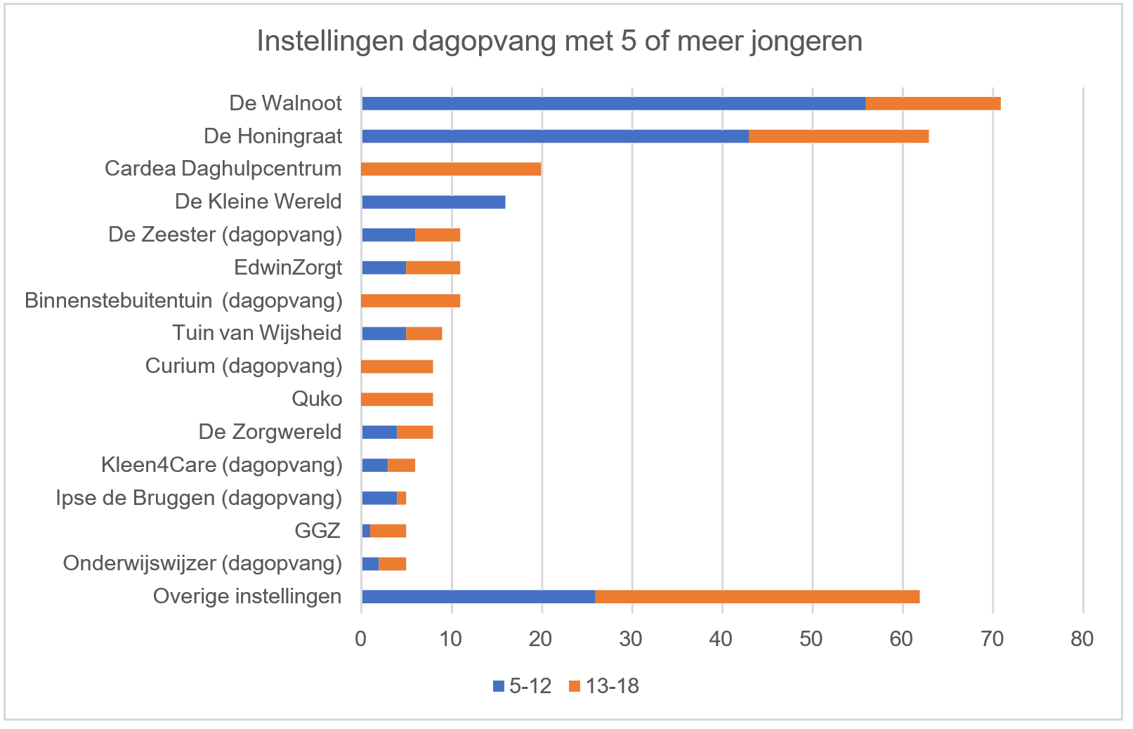

Ook PGB-gefinancierde initiatieven zoals EdwinZorgt, Tuin van Wijsheid en Quko vormen voor veel kinderen op dit moment een alternatief voor schoolgang. Kleen4Care biedt niet alleen een dagopvang voor 6 kinderen uit onze regio, maar ook een ZorgOnderwijsArrangement (12 kinderen). Juist die instellingen waar kinderen nu al komen, vormen wellicht interessante gesprekspartners voor het (uit)bouwen van ZorgOnderwijsArrangementen.

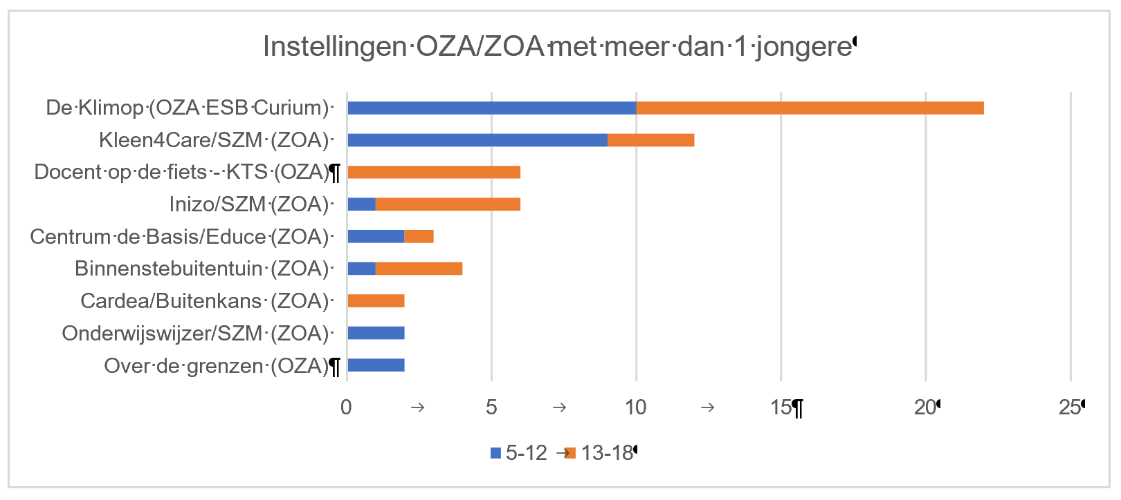

– OPP ontbreekt nog altijd in ruim 20% van de gevallen
In de preventie van thuiszitten is het belangrijk dat scholen planmatig te werk gaan, wanneer kinderen voor hun ononderbroken leerlijn meer nodig hebben dan de basisondersteuning. Scholen gebruiken hiervoor het zogenaamde Ontwikkelingsperspectiefplan (OPP). Met zo’n OPP wordt geborgd dat planmatig wordt gewerkt aan de ontwikkeling van de leerling. Ook kan een OPP de basis zijn voor de inzet van jeugdhulp.

In ons vorige jaarverslag constateerden wij dat voor een flinke groep thuiszitters geen actueel OPP was gemaakt door de school. Voor de gemeente Leiden vormde dit aanleiding om in gesprek te gaan met het de samenwerkingsverbanden en schoolbesturen. Het is positief dat het aandeel thuiszitters met een ontbrekend OPP in dit verslagjaar een fractie lager ligt. Vooral bij VMBO-scholen is een duidelijke verbeterslag te zien. Tegelijkertijd is het aantal ontbrekende OPP’s, door het gestegen aantal thuiszitters, wél toegenomen (van 27 naar 37).

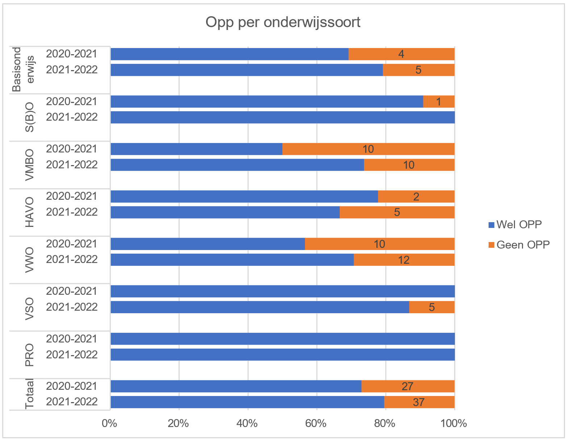

– Flink minder langdurig absoluut verzuim vanuit het VMBO
Scholen mogen kinderen niet zomaar uitschrijven. Zelfs als kinderen verhuizen uit de regio, vragen wij scholen te wachten met uitschrijven totdat de leerling ook uit de gemeente is uitgeschreven, om zo ‘administratieve thuiszitters’ te voorkomen.
Daarnaast hebben scholen een zorgplicht passend onderwijs. Een belangrijk onderdeel hiervan is dat ze kinderen niet tussentijds mogen uitschrijven, zonder een verwijderingsprocedure te doorlopen.
Tijdens die verwijderingsprocedure is het aan de huidige school om een andere school bereid te vinden om het kind in te schrijven.
Toch ontvangen wij elk jaar weer veel signalen van leerlingen zonder schoolinschrijving. Bijzonder hoopvol is dat de herkomst van die signalen aan het verschuiven is: voorheen ontvingen wij nog veel signalen van uitgeschreven VMBO-leerlingen. Een belangrijk deel van hen betrof toen gediplomeerde VMBO’ers, die niet aankwamen op het MBO. VMBO-scholen mogen gediplomeerde schoolverlaters uitschrijven, zonder zeker te weten of ze zullen landen op het MBO. Toch is het in hun eigen belang hiermee te wachten, gezien de prestatiemiddelen die zij hiervoor vanuit het rijk kunnen ontvangen in het kader van de vsv-aanpak.
Het is mooi om te zien dat de scholen in de regio hier dit jaar veel scherper op lijken te zijn. Voor de regio is de overstap VMBO-MBO al jaren een speerpunt. Belangrijk hierbij is de software van Intergrip, waar VO-scholen informatie over alle overstappers delen met MBO scholen en het RMC. Ook de nieuwe maatregel ‘overstapcoaches’, waarbij vanuit het regionale vsv-programma wordt geïnvesteerd in begeleiding van kwetsbare overstappers voor én na de overstap, helpt hierbij.
De belangrijkste oorsprong van langdurig absoluut verzuim zijn nu kinderen vanuit het basisonderwijs, of kinderen zonder eerdere schoolinschrijving in de regio. Nadere analyse wijst uit dat het hier met name gaat om kinderen die verhuisd zijn uit de regio, maar nog niet zijn uitgeschreven uit de gemeente. Dit betreft vaak remigranten.
Het aantal uitschrijvingen uit het VSO is, na een jaar van daling, wederom toegenomen. Met name vanuit het Leo Kanner College VSO werden meer leerlingen uitgeschreven dan in 2020/2021. Dit heeft vermoedelijk te maken met uitschrijvingen van kinderen die na 2 jaar School Zonder Muren wel terug moesten (regelgeving variawet) maar niet terug konden naar onderwijs binnen het ‘reguliere’ VSO. School zonder Muren is voor deze kinderen dus slechts tijdelijk onderwijsaanbod.
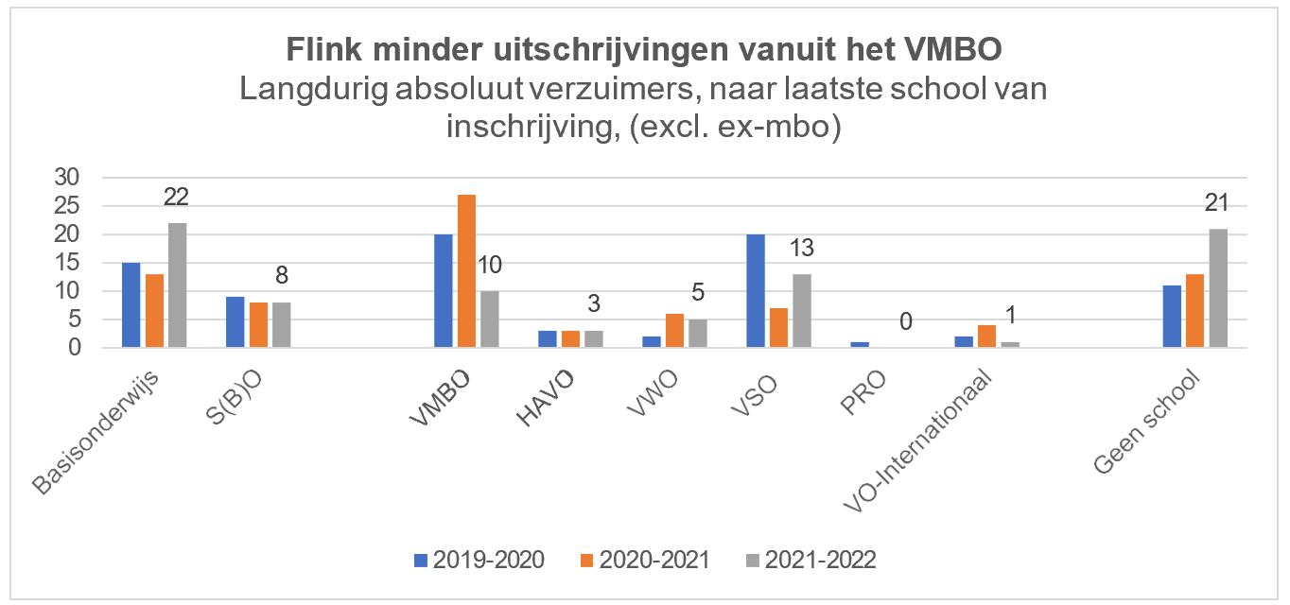

– Vanaf dit schooljaar aparte ‘thuiszittersconsulenten’ op alle VO-scholen
De intensieve aanpak vraagt veel van onze consulenten. Ze besteden veel tijd aan langdurig verzuim. Tegelijkertijd zien wij nog geen daling van het aantal thuiszitters, maar juist een flinke stijging. En hoewel we weten dat deze stijging deels administratief van aard is, en juist het gevolg is van onze intensieve aanpak, blijven we zoeken naar verdere verbetering. Daarom werken we vanaf dit schooljaar met twee consulenten per VO-school (voorheen was aan elke VO-school één consulent gekoppeld).
Eén van de twee consulenten houdt zich alleen maar bezig met langdurig verzuimende leerlingen, waaronder thuiszitters. De andere richt zich op het kortdurende verzuim, luxe verzuim, verlofaanvragen, etc. Door meer focus aan te brengen en onze dienstverlening rondom thuiszitters- casuïstiek verder te specialiseren denken wij kinderen, ouders en scholen nog beter te kunnen ondersteunen. Wij streven ernaar het ‘thuiszittersteam’ dat ontstaat steeds verder te professionaliseren, bijvoorbeeld door intervisie, deskundigheidsbevordering en feedback (zie ook paragraaf 1.4). De eerste reacties van scholen op deze verandering zijn positief.

Doelstelling 2: Thuiszitters worden vaker toegeleid naar onderwijs, of- als onderwijs niet passend is- naar werk of hulpverlening.

Het RBL was het afgelopen schooljaar betrokken bij zo’n 250 situaties waarbij leerplichtige kinderen langer dan drie maanden niet naar school gingen. De intensiteit van de betrokkenheid verschilt per casus. Wanneer de zaak ‘loopt’ (d.w.z. er zijn duidelijke afspraken tussen school, ouder, kind en hulpverlening en een gezamenlijk beeld van waar het naar toe gaat), hebben wij meestal een monitorende rol. Wanneer er onduidelijkheid of onenigheid is, stappen we vaak in en hebben dan een meer regisserende rol. Vanuit de neutrale positie tussen alle partijen (school, ouder, jeugdhulp) werken we toe naar de beste oplossing voor het kind – vanuit het recht op onderwijs en ontwikkeling -.

– Weerbarstige problematiek
Ruim 170 jongeren die het afgelopen jaar schooljaar langer dan drie maanden thuiszaten, gingen aan het eind van het jaar nog altijd niet (volledig) naar school. Dit tekent de weerbarstigheid van het probleem. Wanneer een kind eenmaal geen onderwijs meer volgt, is de weg terug vaak bijzonder lastig. Hierbij past wel een nuance: enkele tientallen van deze 170 volgden inmiddels wel enkele uren onderwijs per week.

De resterende 68 ‘casussen’ konden wel worden gesloten in het lopende schooljaar. In 37 van deze situaties (56%) werd afgesloten met de meest succesvolle uitkomst: weer volledig onderwijs volgen. Dat is een lichte verbetering ten opzichte van de jaren ervoor.
Soms is het terugleiden naar onderwijs een niet te bewandelen weg. Het verlenen van een vrijstelling 5 onder A kan dan een optie zijn. We proberen erop te sturen dat zo’n vrijstelling alleen wordt afgegeven, indien het kind écht niet leerbaar is. Ook omdat met de vrijstelling de ‘druk van de ketel’ wordt gehaald bij partijen om te komen tot een passend aanbod van onderwijs en/of zorg. Bovendien willen ouders vaak geen vrijstelling, omdat ze vinden dat hun kinderen recht hebben op onderwijs, ook al is dit niet in een schoolse setting, maar bijvoorbeeld in een 1-op-1 vorm.

Juist omdat het terugleiden van thuiszitters naar onderwijs zo lastig is, is preventie zeer belangrijk. Wat we merken, is dat er verschillen zijn in de werkwijze van scholen. Sommige scholen maken tijdig en adequaat gebruik van externe partijen, zoals de JGZ, het RBL en de jeugdteams. Andere scholen houden de problematiek langer ‘binnenboord’, en kloppen pas aan als het eigenlijk te laat is. In samenwerking met de samenwerkingsverbanden werken wij eraan ‘best practices’ hierin te delen met scholen.
Investeren in ‘integraal arrangeren’ (=goed samenwerken tussen school en ketenpartners teneinde een samenhangend aanbod van onderwijs/begeleiding/zorg aan te kunnen bieden) blijft nodig. Door voor álle thuiszitters een OPP te maken, borgen we dat er planmatig samen wordt gewerkt tussen onderwijs en jeugdhulp. In sommige gemeenten (bijv. Leiden) wordt gelukkig flink ingezet op trainingen en bijeenkomsten ‘integraal arrangeren’. Toch ziet het RBL een risico dat dit integraal arrangeren de komende tijd niet de prioriteit krijgt die het verdient, nu er in deze tijden zoveel andere zaken (personeelstekorten!) de aandacht vragen van jeugdteams en scholen.
Integraal arrangeren is bovendien op zichzelf niet voldoende, wanneer het aanbod simpelweg ontbreekt. Capaciteitsgebrek in het (V)SO, wachtlijsten en budgetplafonds in de jeugdhulp, onvoldoende aanbod op het snijvlak van onderwijs en zorg. Het zijn allemaal redenen waarom het zo lastig is het aantal thuiszitters in de regio echt zichtbaar terug te dringen.

– Oekraïners en onderwijs in de regio
Vanaf het voorjaar van 2022 kwam er vanuit de Oekraïne een grote internationale vluchtelingenstroom op gang als gevolg van de verschrikkelijke oorlog in dat land. Ook in onze regio streken honderden Oekraïners neer, vaak vrouwen met kinderen, soms hele gezinnen. Ieder kind op Nederlands grondgebied heeft recht op onderwijs. Zo ook de Oekraïense kinderen. In de subregio’s werd daarom snel de samenwerking gezocht tussen gemeenten onderling en onderwijspartijen.
Vanuit het rijk werd als kader meegegeven om Oekraïense kleuters te laten instromen in reguliere basisschoolklassen. Oudere kinderen zouden zoveel mogelijk kunnen instromen in de Internationale Taal Klassen en de Internationale Schakelklassen (ITKs en ISKs). Vooral voor de ITKs en ISKs

betekende dit een enorme opgave, in het licht van al bestaande uitdagingen. Toch is het in beide regio’s gelukt om op te schalen.
Als RBL hebben wij gemeenten en onderwijs ondersteund door wekelijks een update te sturen van het aantal Oekraïense kinderen per gemeente dat (nog) zonder inschrijving was. Op deze manier hadden alle partijen een beeld van de opgave die nog resteerde.
Daarbij hebben we de afgelopen maanden brieven gestuurd naar alle adressen waarop Oekraïense kinderen stonden ingeschreven, met een verzoek om contact op te nemen. Veel mensen hebben aan die oproep gehoor gegeven. Anderen hebben wij – vooral wanneer kinderen al langere tijd staan ingeschreven in onze gemeenten, maar nog geen schoolinschrijving hebben – thuis bezocht. Op die manier hebben wij de totale groep steeds beter in beeld: zowel de actuele situatie als de wensen op het gebied van onderwijs.
Op dit moment wonen er zo’n 450 uit de Oekraïne gevluchte kinderen onder de 18 jaar in onze gemeenten. 310 van hen hebben inmiddels een schoolinschrijving. Het is fantastisch dat deze kinderen nu, na alles wat ze hebben meegemaakt, in ieder geval hun recht op onderwijs kunnen verwezenlijken.

Op papier is er nog een groep van zo’n 140 Oekraïense kinderen zonder schoolinschrijving. In de realiteit is de opgave gelukkig minder groot. Een belangrijk deel van deze groep (enkele tientallen) wordt gevormd door kinderen die terug zijn gekeerd naar de Oekraïne of uit de regio zijn verhuisd, maar nog niet zijn uitgeschreven uit de gemeente. Hier zitten ook kinderen tussen die wél tijdelijk onderwijs hebben genoten in de regio. Daarnaast zijn er tientallen kinderen die wel al aangemeld zijn op een school, maar nog in het proces van inschrijving zitten. In sommige gevallen zijn gezinnen voornemens om terug te gaan. Kinderen volgen dan soms nog online onderwijs, aangeboden door hun oude school in de Oekraïne. Een grote laatste groep wordt gevormd door kinderen die nog niet zo lang in onze gemeenten zijn ingeschreven, waarbij wij ófwel nog in gesprek zijn over een (eventuele) schoolaanmelding, ófwel waarbij wij nog geen contact hebben kunnen leggen.

Doelstelling 3: Verzuimende leerlingen uit het PO en VO volgen na onze interventies vaker de lessen.

Waar de prioriteit van het RBL met het beleidsplan 2022-2025 wederom meer is verschoven naar thuiszitters/langdurig verzuim, houdt het RBL zich vanzelfsprekend ook bezig met kortdurend ongeoorloofd verzuim. Kinderen die vaak verzuimen van school hebben namelijk een grotere kans om uit te vallen. Bovendien is het tegengaan van kortdurend ongeoorloofd schoolverzuim (van minderjarigen) een wettelijke taak van het RBL.
De eerste verantwoordelijkheid voor het aanpakken van verzuim ligt bij de school. Als RBL staan we de school bij. Zo voeren wij soms preventieve gesprekken op de scholen en adviseren we hen bij beginnend verzuim, om zo te voorkomen dat het verzuim oploopt.
Als een minderjarige leerling minimaal 16 uur in 4 weken verzuimt is de school verplicht een verzuimmelding te doen bij DUO. De school geeft daarbij ook aan of actie gewenst is. Via DUO komt de melding bij het RBL binnen. Het RBL stemt af met school en gaat met de leerling en ouder(s)/verzorger(s) in gesprek om de reden van het verzuim te bepalen. Verzuim kan namelijk een signaal zijn van achterliggende problematiek. In alle gevallen gaat het RBL samen met de leerling en ouder(s)/verzorger(s) en eventueel andere instanties op zoek naar een oplossing om het verzuim te stoppen.
In het gesprek met de leerling en ouder(s)/verzorger(s) gaan onze consulenten ten eerste altijd na of het verzuim verwijtbaar is. Dit is niet altijd het geval. Wanneer het verzuim verwijtbaar is, maakt het RBL vaak afspraken om het verzuim te stoppen. Soms is een officiële waarschuwing op zijn plaats. Wij wijzen jongeren er dan op dat nogmaals verzuimen zou kunnen leiden tot een Halt-verwijzing of Proces-Verbaal. Wanneer het verzuim continueert, kan handhaven passend zijn. Het RBL handhaaft alleen bij het vermoeden dat dit een positief effect heeft op de leerling en ouder(s)/verzorger(s). Waar zorg voorliggend is, heeft handhaven bijvoorbeeld weinig zin. Wij volgen hierin de landelijke richtlijnen, zoals geformuleerd in de MAS (Methodische Aanpak Schoolverzuim)
In de gesprekken met jongeren proberen onze consulenten de oorzaak van het verzuim boven tafel te krijgen en een oplossing te zoeken. Deze gesprekken zijn onze mogelijkheid om het gedrag van de leerling en ouder(s)/verzorger(s) te beïnvloeden. Wat we willen: de naam van de leerling na een eerste gesprek niet nogmaals terugzien in een verzuimmelding.

– Meer leerlingen gemeld voor schoolverzuim dan vorig jaar
Na twee ‘magere’ jaren registreerden wij het afgelopen schooljaar meer ongeoorloofd schoolverzuim, zowel vanuit het PO als het VO. In de ‘Corona-jaren’ die achter ons liggen was er een duidelijke dip in het gemelde verzuim. In het jaarverslag van vorig jaar gaven wij al aan dat dit vermoedelijk een tijdelijk effect zou zijn:

Extract uit jaarverslag 2020-2021:
Op basis van signalen die wij ontvingen en gesprekken die wij voerden, zien wij als mogelijke verklaringen voor de dalende verzuimcijfers:
-Scholen hebben ongeoorloofd verzuim veel moeilijker kunnen herkennen en registreren.
-Scholen hebben het tijdens Corona zo druk met andere dingen, dat het melden van verzuim minder prioriteit heeft gekregen.
-Scholen hebben meer begrip voor verzuim ten tijde van de Coronacrisis, daardoor neemt de meldingsbereidheid af.
-Scholen brachten ons in het verleden op de hoogte van hun ‘langdurig verzuimers’ middels een ‘gewone’ verzuimmelding. Vanaf schooljaar 2019-2020 worden die stromen beter gescheiden.
Op het moment van schrijven is het de verwachting dat VO-scholen dit schooljaar weer volledig zullen openen. Daarmee is het zaak dat scholen het verzuim weer goed registreren en melden. Wij zullen dit als RBL nog eens scherp benadrukken in onze jaarlijkse gesprekken.

Afgelopen schooljaar hebben wij inderdaad aandacht besteed aan het belang van registratie en meldgedrag, bijvoorbeeld middels nieuwsbrieven en contactmomenten met scholen. Dit heeft met name geresulteerd in een betere registratie van langdurig verzuim en thuiszitters (zie paragraaf 1.1).
Kortdurend ongeoorloofd verzuim in het VO wordt echter nog altijd duidelijk minder gemeld dan vóór Corona. De verklaringen zoals we ze in het vorig jaarverslag al noemden, lijken hierbij nog steeds een rol te spelen.

Verschillen in verzuim tussen gemeenten
Bijna alle minderjarigen in onze gemeenten hebben het afgelopen schooljaar doorlopen zonder bij ons te worden gemeld voor verzuim. In Leiden werden – met 2,2% van de ingeschreven kinderen tussen de 5 en 18 jaar (22 van de 1000 jongeren) – relatief de meeste kinderen gemeld. In Lisse en Oegstgeest lag het aandeel gemelde kinderen lager. Dit kan te maken hebben met de samenstelling van de bevolking in die gemeenten, maar ook met verschillen tussen scholen. Mochten scholen in Lisse bijvoorbeeld ‘terughoudender’ melden dan scholen in Leiden, dan beïnvloedt dat de verschillen in verzuimcijfers tussen die gemeenten. Verder in dit hoofdstuk meer over verschillen tussen scholen.

Het RBL stuurt niet op verzuim per gemeente maar op verzuim per school. Immers het verzuimbeleid wordt op schoolniveau ingericht, niet op gemeenteniveau.

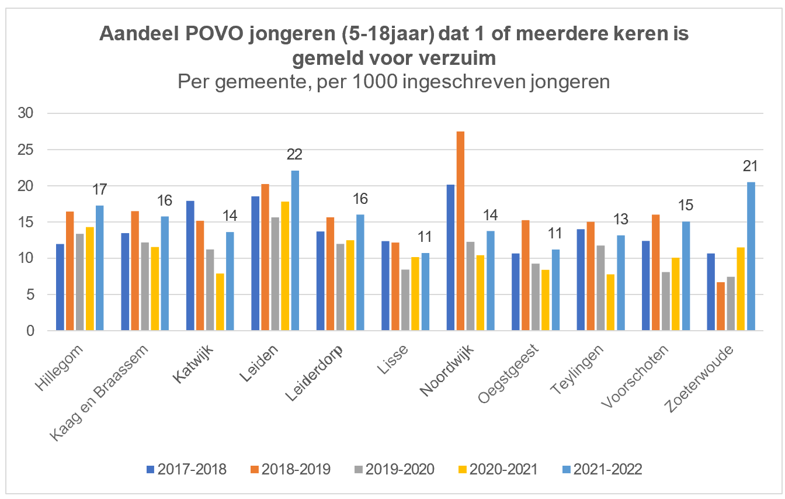

In de volgende paragraaf zoomen wij verder in op het verzuim in het PO (en SO), daarna gaan we in op het VO en VSO.

Toename luxe verzuim in het primair onderwijs
Vorig jaar ontvingen wij bijna 160 verzuimmeldingen vanuit het PO. Dit is flink meer dan vorig schooljaar. Deze stijging is volledig het gevolg van toenemend ‘luxe verzuim’. Het gaat hierbij om kinderen die vlak voor of vlak na schoolvakanties niet op school verschijnen, vermoedelijk omdat zij eerder dan wel langer op vakantie zijn.
Deze toename van het luxe verzuim vormt ook de verklaring voor de toename van het aantal opgemaakte Processen-Verbaal (PV). In de afgelopen vijf jaar maakten wij niet eerder zoveel PV’s op richting ouders van basisschoolleerlingen als in het afgelopen schooljaar. Na twee jaar van Corona waren er het afgelopen jaar weinig reisbeperkingen meer. Hierdoor gingen Nederlandse gezinnen weer volop op vakantie. Sommige gezinnen hebben zich niet helemaal aan de schoolvakanties gehouden en zich daarbij niet tegen laten houden door een eventueel Proces-Verbaal.
Het aantal verzuimmeldingen dat wij afdeden als ‘niet behandeld: verzuim niet ongeoorloofd’ neemt logischerwijs af: in de Corona-jaren beoordeelden wij verzuim vaak als niet ongeoorloofd, bijvoorbeeld als er sprake was van kwetsbare familieleden of een andere onderbouwde reden om niet naar school te kunnen komen. Het aantal ‘overige, (nog) niet behandelde’ meldingen nam juist toe. Het betreft hier vooral meldingen van luxe-verzuim die vlak voor de schoolvakantie binnen kwamen en nog niet zijn afgerond. Mogelijk dat hier dus nog meer PV’s uit voort zullen komen.
Het aantal verzuimmeldingen dat wij vanuit het PO ontvangen ligt traditioneel laag. Het is de vraag of er echt zo weinig ongeoorloofd wordt verzuimd op het primair onderwijs. Uit landelijk onderzoek blijkt dat PO-scholen lang niet al het ongeoorloofd verzuim melden bij Leerplicht. Daarom benadrukken wij continu het belang van het melden van verzuim, bijvoorbeeld in nieuwsbrieven of tijdens schoolbezoeken.

Verzuimmeldingen vanuit VO nog niet op pre-corona niveau
In het afgelopen schooljaar werd er weer meer verzuim gemeld door scholen uit het VO en VSO. Toch blijft het verzuim nog duidelijk achter bij de pre-Corona jaren.
De verschillen tussen scholen zijn groot. Enkele scholen meldden vorig schooljaar flink méér dan voor Corona. Voorbeelden zijn het Beroepscollege Leystede Bonaventura, het Waterland en het Vlietland college. Toename van het aantal meldingen betekent niet automatisch dat er daadwerkelijk sprake is van meer verzuim. Veelal ligt hier een verbeterde samenwerking en daardoor gestegen meldingsbereidheid aan ten grondslag.
Aan de andere kant zijn er scholen die juist verrassend weinig verzuim melden, zeker in vergelijking met de pre-Corona jaren. Ook hier vermoeden wij dat dit meer te maken heeft met meldgedrag, dan met een daadwerkelijke afname van verzuim op die scholen.
Zo meldt de ISK in Leiden tientallen jongeren per jaar voor verzuim, terwijl er vanuit de ISK in Lisse geen verzuim wordt gemeld. Ook andere scholen (voorbeelden zijn Da Vinci Kagerstraat, Limes,
Teylingen Oegstgeest, Da Vinci Betaplein, Bonaventura Mariënpoel) meldden flink minder verzuim dan voor Corona. Personeelswisselingen en verschuivende prioriteiten op scholen kunnen een rol spelen bij veranderend meldgedrag. Ook het beter onderscheid maken tussen langdurig geoorloofd verzuim en (veelal kortdurend) ongeoorloofd verzuim heeft waarschijnlijk geleid tot een afname van het aantal meldingen (en een toename van het aantal meldingen van langdurig geoorloofd verzuim) op een aantal scholen.
Scholen bewust maken van het belang van het tijdig en juist melden van verzuim blijft een voortdurend aandachtspunt voor onze consulenten.

Figuur 1 - Aantal meldingen per VO school per schooljaar

2021-22 vergeleken met pre- corona (gemiddelde 2017-
2018 en 2018-2019)
2017-2018 2018-2019 2019-2020 2020-2021 2021-2022 Aantallen %
Andreas College | 97 | 46 | 52 | 51 | 53
Andreas - Helmbergweg | 61 | 26 | 45 | 35 | 33 | -11 | -24%
Andreas - Louise de Coligny | 36 | 20 | 7 | 16 | 20 | -8 | -29%
Bonaventuracollege | 73 | 103 | 61 | 75 | 91
Bonaventura - Leystede | 26 | 34 | 21 | 41 | 61 | 31 | 103%
Bonaventura - Burggravenlaan | 24 | 37 | 26 | 19 | 23
Bonaventura - Marienpoel | 16 | 26 | 14 | 15 | 7 | -14 | -67%
Bonaventura - Roelofarendsvee | 7 | 6 - |  | - -
Da Vinci College | 185 | 239 | 129 | 155 | 110
Da Vinci - Betaplein | 77 | 122 | 77 | 99 | 64
Da Vinci - ISK | 45 | 80 | 41 | 34 | 41
Da Vinci - Kagerstraat | 63 | 37 | 11 | 22 | 5
Fioretti College | 49 | 72 | 51 | 49 | 51
Fioretti - Hillegom | 34 | 55 | 33 | 34 | 34
Fioretti - Lisse | 15 | 17 | 18 | 15 | 17
Het Waterland | 20 | 32 | 17 | 30 | 44
Leonardo College | 21 | 33 | 9 | 16 | 15
Limes Praktijkonderwijs | 40 | 44 | 11 | 5 | 22
Northo College | 31 | 34 | 36 | 28 | 38
Rijnlands - Oegstgeest | 18 | 25 | 5 | 19 | 27
Rijnlands - Sassenheim | 28 | 22 | 10 | 11 | 12
Stedelijk Gymnasium - Athena | 15 | 24 | 12 | 11 | 12
Stedelijk Gymnasium - Socrates | 0 | 11 | 8 | 6 | 4
Teylingen College | 99 | 152 | 62 | 40 | 104
Teylingen - ISK | 3 | 14 | 8 | 7 | 0 | -9 | -100%
Teylingen - Noordwijkerhout | 7 | 25 | 20 | 11 | 18 | 2 | 13%
Teylingen - Oegstgeest | 17 | 22 | 12 | 2 | 5 | -15 | -74%
Teylingen - Voorhout (KTS) | 72 | 91 | 22 | 20 | 81 | -1 | -1%
Visser 't Hooft Lyceum (totaal) | 65 | 71 | 52 | 50 | 82 | 14 | 21%
Vlietland College | 35 | 20 | 22 | 14 | 61 | 34 | 122%
Yuverta - VO | 37 | 53 | 33 | 44 | 43
Yuverta - VO - Alphen | 2 | 2 | 2 | 2 | 0 | -2 | -100%
Yuverta - VO - Oegstgeest | 22 | 16 | 18 | 27 | 35 | 16 | 84%
Yuverta - VO - Rijnsburg | 13 | 35 | 13 | 15 | 8 | -16 | -67%
Yuverta - VO - Overig | 0 | 0 | 0 | 0 | 0 | 0
VO - Overig | 175 | 200 | 132 | 215 | 171 | -17 | -9%
Totaal | 988 | 1181 | 702 | 819 | 940 | -145 | -13%

Wij ontvingen 62 meldingen van leerlingen waar wij al eens eerder in het schooljaar verzuim constateerden. Dat waren er 15 meer dan in 2020-2021. Op dit moment zien wij bijna 1 op de 8 leerlingen (13%) meer dan 1 keer terug.

Bij recidive zien wij ons soms genoodzaakt om handhavend op te treden, zeker wanneer er geen complexe problematiek speelt. Zo kiezen we vergeleken met vorig jaar weer iets vaker voor doorverwijzing naar Halt of het opmaken van een Proces-Verbaal. Dit hangt samen met de toename van recidive, alsmede de toename van luxe verzuim, waar handhaving een geëigend middel kan zijn.

Zo’n 40% van alle V(S)O meldingen wordt niet ter hand genomen door onze consulenten. Soms geeft school aan dat geen actie vereist is, of is er al lopend contact met leerling, ouders en ketenpartners op basis van een eerdere melding. Soms is in de melding al te zien dat het verzuim niet ongeoorloofd is.

Doelstelling 4: Jongeren, ouders, scholen en partners waarderen onze dienstverlening steeds beter
Het Regionaal Bureau Leerrecht heeft een belangrijke rol bij het behalen van de doelstellingen rondom thuiszitten en verzuim. Hoe weten we nu of we effectief zijn in onze aanpak? In de voorgaande paragrafen presenteerden wij de cijfers over verzuimende en thuiszittende kinderen. Deze cijfers zijn echter niet toereikend om uitspraken te kunnen doen over onze effectiviteit, om twee redenen:
      - Het RBL is slechts één schakel in een complex geheel: ontwikkelingen in de privé-situatie kunnen bepalend zijn voor het aanhouden of juist afnemen van schoolverzuim. Denk aan een ondersteunende nieuwe relatie, of een fijne nieuwe vriendengroep. Maar ook andere factoren, zoals wachtlijsten op het (V)SO, tijdig op gang komen van hulpverlening of het aanbod van onderwijs-zorg arrangementen in de regio, hebben veel invloed op het aantal thuiszitters en de duur van thuiszitten in onze regio.
      - Cijfers zijn enorm gevoelig voor veranderingen in registratie- en meldgedrag. Zo vermoeden wij dat de toename van het aantal geregistreerde thuiszitters in het afgelopen schooljaar voor een belangrijk deel te verklaren is vanuit het verbeterde meldgedrag van scholen, en slechts deels vanuit een toename van het werkelijke aantal thuiszitters.

Om meer te kunnen leren over onze effectiviteit, én om ons gericht verder te kunnen ontwikkelen, vragen we vanaf afgelopen schooljaar gestructureerd feedback uit. Ten eerste bij ouders en jongeren zelf. Wat vinden zij van de gesprekken? Voelen ze zich gehoord? Hebben ze iets aan onze adviezen? Vinden zij ons helder en duidelijk in onze gespreksvoering? Dragen wij in hun ogen bij aan het verwezenlijken van het recht op onderwijs?

Net zo goed als de feedback van ouders en jongeren relevant is, geldt ditzelfde voor de feedback van scholen, jeugdteams, JGZ en andere partners. Het is van essentieel belang dat wij een goede partner zijn in de samenwerking. We opereren immers niet in een vacuüm. Alleen door goed samen te werken slagen we erin om complexe (thuiszitters)problematiek op te lossen.

– Feedback van ouders van PO en VO leerlingen
Na elk (verzuim)gesprek gaven wij ouders en kinderen de mogelijkheid om een korte web-enquête in te vullen, waarbij we hen vroegen om aan te geven hoe ze het gesprek hebben ervaren op een viertal punten:
      - Weet ouder/kind wat er wordt verwacht? (d.m.v. de stelling: ‘in het gesprek zijn duidelijke afspraken gemaakt’)
      - Heeft de consulent handelingsperspectief geboden? (d.m.v. de stelling: ‘dankzij het gesprek weet ik hoe ik mijn schoolverzuim kan verminderen’)
      - Heeft de consulent zijn communicatiestijl en informatiedichtheid goed afgestemd op ouder/kind? (d.m.v. de stelling: ‘de consulent was duidelijk in zijn/haar uitleg’)
      - Voelde ouder/kind zich gehoord? (d.m.v. de stelling: ‘De consulent luisterde goed en begreep mijn verhaal’)
Het afgelopen schooljaar namen 73 ouders en kinderen de moeite om het formulier in te vullen. De resultaten zijn bijzonder bemoedigend:

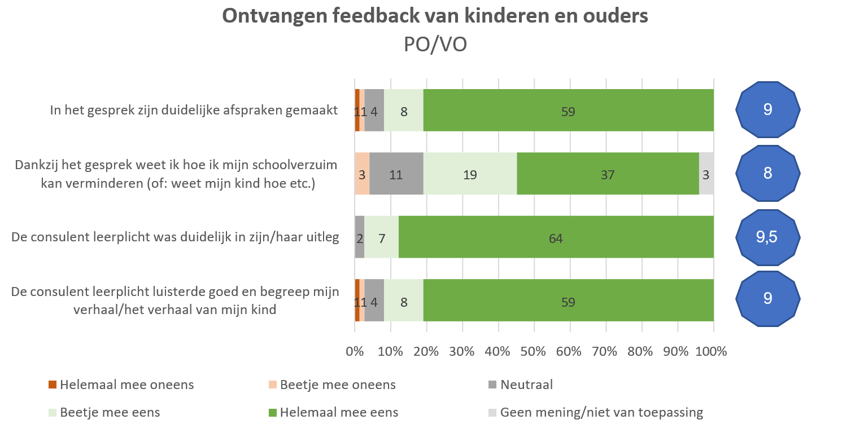

De meerderheid van de ouders is het ‘helemaal eens’ met de aangeboden stellingen. De stelling over handelingsperspectief (‘Dankzij het gesprek weet ik hoe ik mijn schoolverzuim kan verminderen’) wordt daarbij wel iets minder positief beantwoord dan de andere drie. De blauwe cirkels geven de antwoorden op de stellingen weer, vertaald in een gemiddeld rapportcijfer.

– Feedback van scholen en ketenpartners POVO
Ook scholen en ketenpartners vragen wij om feedback. Dit willen we structureel gaan doen, eens per jaar. In juni 2022 is de eerste uitvraag geweest, waarbij we vanzelfsprekend op andere elementen hebben uitgevraagd dan bij ouders. Maar liefst 114 medewerkers van scholen (IB’ers, zorgcoördinatoren, directeuren, etc.) en 28 ketenpartners (met name medewerkers vanuit de jeugdteams, de jeugdgezondheidszorg of de samenwerkingsverbanden passend onderwijs) namen de moeite om te reageren.
Ook scholen en ketenpartners blijken over het algemeen tevreden te zijn met het RBL. Wél zijn er duidelijke verschillen per stelling. Zo zijn er enkele scholen die ontevreden zijn met de kwaliteit van onze informatie en adviezen, of onze snelheid van reageren. Hier kunnen wij dit schooljaar mee aan de slag. En waar de meeste scholen vinden dat onze betrokkenheid ‘precies goed’ is, zouden sommige scholen het waarderen wanneer wij vaker aanwezig zouden zijn op school en/of meer pro- activiteit/initiatief zouden tonen.
Waar ouders en kinderen summier waren met hun open feedback en toelichtingen, ontvingen wij van scholen en ketenpartners waardevolle tips en opmerkingen, waarmee we onze dienstverlening verder kunnen verbeteren.
VO school in Leiden
“De consulent denkt altijd heel goed mee,
en snapt ook dat de situatie van de leerling
om maatwerk vraagt”

Ouder van VO-leerling
“Prima gesprek. Duidelijke afspraken gemaakt en mijn kind is goed betrokken bij het gesprek en de afspraken”

Zowel scholen als ketenpartners zijn ook gevraagd om de samenwerking met de consulent van het RBL te waarderen. Gemiddeld genomen worden onze consulenten gewaardeerd met een 7,8 door scholen (106 reacties) en een 8,0 (28 reacties) door ketenpartners. Wij streven ernaar beide waarderingscijfers op termijn structureel ruim boven de 8 te krijgen.

Eindcijfers:
Effectiviteit in terugdringen verzuim: 7
Kwaliteit van informatie en adviezen: 7,5
De omgang met u (en uw collega's): 8,5
De omgang met leerlingen/ouders: 8
Bereikbaarheid/snelheid van reageren: 8
Jaarlijkse schoolbezoek/startgesprek: 8

Eindcijfers:
Aanwezigheid/zichtbaarheid op school: 8,5
Proactiviteit/initiatief van consulent: 8,5

PO school in Noordwijk:
“Snel contact, nemen je serieus,
denken goed mee, ondernemen actie als het kan”

VO school in Oegstgeest:
“bereikbaarheid, beschikbaarheid, meedenken, sparringpartner, expertise, steunend, pakt regie op waar nodig.”

Hoofdstuk 1 – Conclusie en reflectie
Het tegengaan van thuiszittersproblematiek is geen eenvoudige opgave, zo blijkt uit dit hoofdstuk. Waar kinderen en jongeren steeds vaker kampen met persoonlijke problematiek, zijn de uitdagingen voor onderwijs en jeugdteams hoog. Recente ontwikkelingen (gevolgen van corona, personeelstekorten, Oekraïne-oorlog) maken deze opgaven zeker niet kleiner.
We registreren meer thuiszitters: vermoedelijk niet zozeer omdat het aantal stijgt, maar omdat we ze steeds beter in beeld hebben met elkaar. We weten waarom ze uitvallen (meestal internaliserende psychische problematiek) én wat er nodig is om dit te voorkomen (aandacht, gezien worden, tijdig en adequaat handelen). Onze gemeenten herkennen dit en zetten in op preventie. Bijvoorbeeld door jeugdteams en specialistische jeugdhulp hechter te verbinden aan de scholen of op school te laten werken.
Daarnaast herkennen gemeenten dat er altijd kinderen en jongeren zullen zijn die niet mee zullen komen in het regulier – of speciaal – onderwijs. Die kinderen kunnen alleen hun recht op onderwijs verwezenlijken wanneer gemeenten bereid zijn hun krachten bundelen en samen met het onderwijs te investeren in het opstarten en/of uitbreiden van arrangementen, waarbij onderwijs wordt toegevoegd aan (jeugd)zorg en kinderen in kleine groepen kunnen leren. Door de komende jaren te blijven investeren in deze combinatie van preventie én arrangementen, willen gemeenten invloed uitoefenen op het terugdringen van het aantal thuiszitters.
Voor het onderwijs blijft het belangrijk om élk kind de aandacht te bieden die het nodig heeft en tijdig de hulp in te schakelen van de ring van partners (JGZ, jeugdteam, RBL, SWV, etc). Niet te vroeg, maar ook zeker niet te laat. Terwijl de druk op het (V)SO hoog blijft en jongeren soms vergeefs wachten op een plekje, voelt het onderwijs de uitdaging om juist minder kinderen/jongeren door te verwijzen. Versterking van het regulier onderwijs, bijvoorbeeld door meer samenwerkingsvormen met het speciaal onderwijs, is hiervoor een voorwaarde.
Voor het RBL en alle andere partners in de samenwerking blijft het van belang helderheid te bieden over de eigen rol en verantwoordelijkheid en te accepteren dat er hierin soms ‘overlap’ is. Het tijdig melden van verzuim blijft voor ons als RBL in ieder geval de basis. Afwezigheid is veelal een belangrijke aanwijzer dat er iets niet goed gaat. Alleen door tijdig verzuim te melden kunnen wij in positie komen.
De afgelopen jaren is door gemeenten en onderwijs al veel geïnvesteerd in het verbeteren van de samenwerking op subregionaal en regionaal niveau. Wel is geconcludeerd dat gezamenlijke sturing vanuit gemeente- en onderwijs-bestuurders op regionale opgaven (zoals het vormgeven van een dekkend onderwijszorgcontinuüm) nodig is. Daartoe zal de regiegroep ‘onderwijs en jeugd’ nog dit jaar opgericht worden.

Aanbevelingen voor gemeenten
- Blijf ruimte creëren voor de jeugdteams om te kunnen investeren in de samenwerking met scholen, bijvoorbeeld door (enkele dagen) op school aanwezig te zijn.
- Continueer de ingezette beweging van collectieve jeugdhulp op school, teneinde jongeren tijdig te kunnen helpen en op den duur te besparen op specialistische jeugdhulp. Blijf hierbij wel aandacht besteden aan goede monitoring.
- Benut het lokale overleg met schoolbesturen om aandacht te blijven vragen voor:
  - Tijdig melden van verzuim en thuiszitters
  - Belang van planmatig werken bij extra ondersteuningsbehoefte thuiszitters (OPP)
- Kom in de nieuwe regiegroep ‘onderwijs en jeugd’ gezamenlijk met het onderwijs tot een ambitieuze gezamenlijke agenda als het gaat om het vormgeven van ZorgOnderwijsArrangementen.

Hoofdstuk 2 – Het RBL, het mbo en het tegengaan van voortijdig schoolverlaten
Bij het tegengaan van voortijdig schoolverlaten (vsv) werken veel verschillende partijen en mensen samen. Jongeren zijn natuurlijk eerst zelf verantwoordelijk voor hun schoolloopbaan. Ook hun sociale netwerk is een belangrijke factor. Daarnaast hebben docenten, mentoren en begeleiders op school een belangrijke rol. Zij hebben dagelijks contact met hun studenten. Door hun inzet, aandacht en inspiratie dragen zij bij aan het voorkomen van voortijdige schooluitval. Bovenop deze samenwerking worden extra maatregelen ingezet in het regionale vsv-programma 2021-2024. In dit programma wordt in regionaal verband samengewerkt door MBO-instellingen, gemeenten en ketenpartners om voortijdig schoolverlaten tegen te gaan.

Vanaf 2020 financieren onze 11 gemeenten, aanvullend aan het regionale vsv-programma, gezamenlijk een aantal vsv-projecten en een maatwerkbudget (scholing op maat voor vsv’ers). Het doel hiervan is het voorkomen en verder terugdringen van voortijdig schoolverlaten. De projecten en het maatwerkbudget richten zich met name op kwetsbare jongeren. Het RBL is beheerder van de middelen en zorgt voor de inhoudelijke afstemming met gemeenten. In juni 2021 zijn deze gemeentelijke vsv-projecten geëvalueerd. Gemeenten concludeerden dat de inzet nodig en effectief is in het terugdringen van voortijdig schoolverlaten. Daarom werd besloten de gemeentelijke vsv- projecten vanaf 2022 voor ten minste vier jaar te continueren (zie ook paragraaf 2.2.10)

Voortgang en monitoring van zowel regionale als gemeentelijke vsv-projecten vindt plaats in de Regiegroep vsv, waarin bestuurders van gemeenten en het onderwijs participeren. Hierdoor worden de projecten in samenhang ingezet.
In de “Aanpak jeugdwerkloosheid werken de gemeenten, mboRijnland, UWV, SBB en het RBL sinds twee jaar regionaal samen om de gevolgen van de Coronacrisis voor jongeren op te vangen. De verbeterde situatie op de arbeidsmarkt heeft gezorgd voor een herijking van de doelen van deze samenwerking. Hierbij wordt met name ingezet op de kwetsbare jongeren. Het RMC zal in dit kader de aanpak van het huisbezoekenteam voortzetten (zie ook paragraaf 2.2.1).
Dit jaarverslag richt zich met name op de inzet van het RBL om voortijdig schoolverlaten te voorkomen. Deze inzet wordt beschreven per doelstelling zoals deze zijn vastgelegd in het beleidsplan van het RBL. De inzet van het RBL is zowel gericht op nieuwe vsv’ers (uitgevallen in het huidige schooljaar), als op oude vsv’ers (uitgevallen in eerdere schooljaren). Cijfers en analyses over het aantal nieuwe vsv’ers in de regio rapporteert het RBL altijd in de vsv-analyse in maart. Zie hier de meest recente vsv-analyse over schooljaar 2020-2021.

Doelstelling 1: Steeds meer kinderen en jongeren volgen onderwijs. Als onderwijs niet passend is werken ze, of krijgen ze (jeugd)hulp.

Volgen meer jongeren onderwijs?
Het totaal aantal vsv’ers is de afgelopen jaren flink gedaald. Op 31 juli 2022 waren er 1799 vsv’ers, tegen 1984 in 2021. In 2019, vóór de Coronacrisis, waren er nog 2009 vsv’ers.
Toch is de vraag in de titel niet zonder meer met “ja” te beantwoorden. De afname van het aantal nieuwe vsv’ers wordt namelijk vooral verklaard door het terughoudende uitschrijfbeleid van scholen in verband met de Coronacrisis. Scholen lieten studenten langer ingeschreven staan op het mbo en dit veroorzaakt een enigszins vertekend beeld. Jongeren die (bijna) niet aanwezig zijn op school, werden niet of nauwelijks uitgeschreven.
Het terughoudende uitschrijfbeleid geeft jongeren in theorie de kans de opleiding toch te kunnen afronden, terwijl het voor alle betrokkenen duidelijk is dat dit in de praktijk niet meer gaat gebeuren. Tegelijkertijd heeft het niet uitschrijven een negatieve keerzijde: te lang ingeschreven staan zonder dat er kans van slagen is, zorgt voor extra studieschulden. Daarbij worden deze jongeren te laat verwezen naar vervolgtrajecten en gemeentelijke ondersteuning. Het RBL heeft het afgelopen jaar verschillende gesprekken gevoerd met mboRijnland om te bespreken hoe deze jongeren het beste ondersteund kunnen worden. Soms is uitschrijven beter, maar uiteraard is maatwerk hierbij noodzakelijk.

Meer werkende vsv’ers
Op 31 juli 2022 had 61% van alle vsv’ers inkomsten van meer dan 300 euro uit loondienst. Dit is 10%-punt meer dan vorig jaar en zelfs een hoger percentage dan vóór de Coronacrisis. Op de arbeidsmarkt waren vorig jaar nog verschillende branches met problemen vanwege de Coronacrisis. Een jaar later is het beeld helemaal gekanteld . Het aantal openstaande vacatures is in een jaar met 80% gestegen en het UWV noemt de arbeidsmarkt voor het eerst “zeer krap”, Op de arbeidsmarkt zijn grote personeelstekorten in alle sectoren. Voor jongeren zijn de mogelijkheden groot. Dit zorgt voor kansen, maar ook voor groenpluk: jongeren die te vroeg stoppen met school omdat de arbeidsmarkt trekt.

In vrijwel alle gemeenten minder vsv’ers zonder werk dan vóor Corona
Bij de meeste gemeenten is het aantal vsv’ers zonder werk nu een stuk lager dan voor de Coronacrisis. In Lisse en Teylingen is het aantal vsv’ers gedaald, maar nog net iets hoger dan voor de Coronacrisis. In Zoeterwoude is het aantal vsv’ers zonder werk nu gelijk aan dat van voor de Coronacrisis. De relatief kleine aantallen vsv’ers maken het lastig hiervoor specifieke oorzaken aan te wijzen.

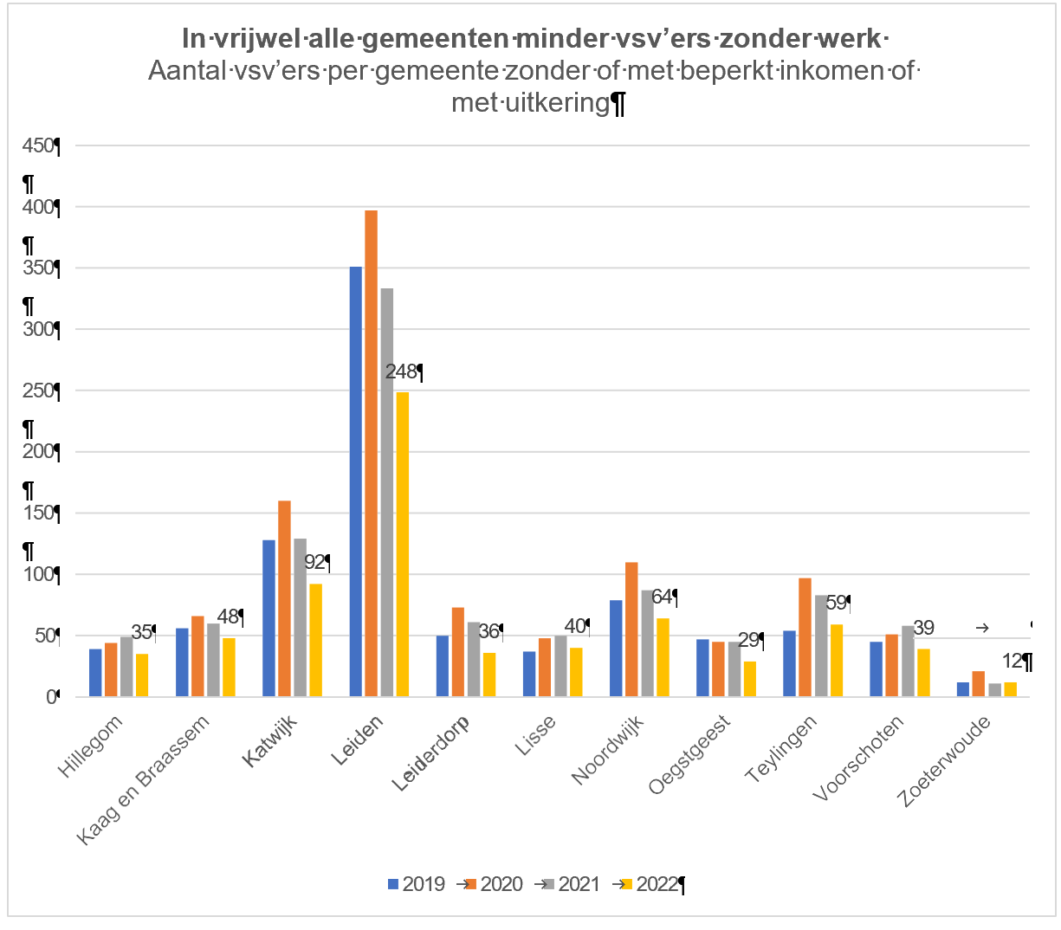

Doelstelling 2: Voortijdig schoolverlaters worden vaker toegeleid naar onderwijs, of- als onderwijs niet passend is- naar werk of hulpverlening.

Het RMC heeft als taak nieuwe en oude vsv’ers tot 23 jaar in beeld te brengen en te begeleiden. Nieuwe vsv’ers worden in samenwerking met de scholen gesproken, het liefst nog vóór uitval. Het doel daarvan is uitval voorkomen. Als er nog geen contact is geweest, dan wordt zo snel mogelijk na uitval contact gezocht.
Ook in de jaren daarna wordt contact gehouden met de inmiddels ‘oud’-vsv’ers. Het belangrijkste doel van deze benadering is passende begeleiding aanbieden. De consulenten gaan samen met het netwerk van de jongere op zoek naar mogelijkheden die voor deze jongere passend zijn. Dit kan terugkeer naar onderwijs zijn, maar soms is werk of hulpverlening logischer. Het RBL merkt dat het vaak een kwestie is van timing: soms komen we op het goede moment en staat een jongere open voor een nieuwe stap. Juist daarom is het zo belangrijk om geregeld contact te houden met (oud)- vsv’ers.
Door de aanpak beschikt het RBL inmiddels over interessante data voor gemeenten en MBO- instellingen over voortijdig schoolverlaten, de wensen van de benaderde jongeren en de eventuele belemmeringen om deze wensen te realiseren. Het verzamelen van data is uiteraard niet het hoofddoel, maar kan gemeenten en partners helpen bij het analyseren van problemen en het uitwerken van oplossingen.

Meer dan 80% van de vsv’ers is bereikt
Het grootste deel van de vsv’ers is in beeld bij het RMC. Het afgelopen schooljaar is 83% van alle vsv’ers (nieuw en oud) bereikt. Dit is opnieuw een kleine stijging ten opzichte van vorig jaar (81%). Het RBL benadert vsv’ers door hen te bellen en thuis te bezoeken.

Vanuit het Rijk wordt voor alle vsv’ers een prioritering meegegeven op basis van het inkomen. Hierbij krijgen de jongeren met een inkomen onder de 300 euro per maand prioriteit. Het RBL vindt deze grens te laag omdat jongeren die bijvoorbeeld 500 euro per maand verdienen, nog niet zelfstandig kunnen functioneren in de maatschappij. Daarom heeft het RBL, na een pilot in schooljaar 2020-2021, vanaf dit schooljaar óók de jongeren bezocht die meer dan 300, maar minder dan 900 euro bruto per maand verdienen. We benaderen deze jongeren minimaal één keer per jaar. Bij jongeren die een uitkering ontvangen heeft de woongemeente van de jongere de regie.

RBL-consulenten zijn verbonden aan de domeinen van het mbo óf werken in het huisbezoekenteam. Vanaf 2021 heeft het RBL het huisbezoekenteam geïntensiveerd en geprofessionaliseerd. De consulenten van het huisbezoekenteam hebben alleen gemeenten in hun portefeuille en zijn niet langer verbonden aan het preventieve werk op scholen. Door deze focus kunnen zij beter aansluiten bij gemeentelijke initiatieven en gemakkelijker samenwerken met gemeenten en andere sub-regionale én lokale organisaties (bijvoorbeeld hulpverlening en het jongerenwerk).

Bij alle huisbezoeken die niet slagen, doet de consulent een kaartje in de brievenbus met uitleg over wat het RBL voor een jongere kan betekenen. Hierdoor heeft elke jongere de mogelijkheid contact op te nemen. Van de jongeren die niet thuis zijn, neemt 17% vervolgens contact op met het RBL. Gebeurt dat niet, dan komt de consulent na een half jaar opnieuw langs de deur. Daar waar vooraf al zorg is over een jongere, wordt niet lang afgewacht of de jongere zelf contact opneemt en wordt sneller een extra bezoek ingepland.
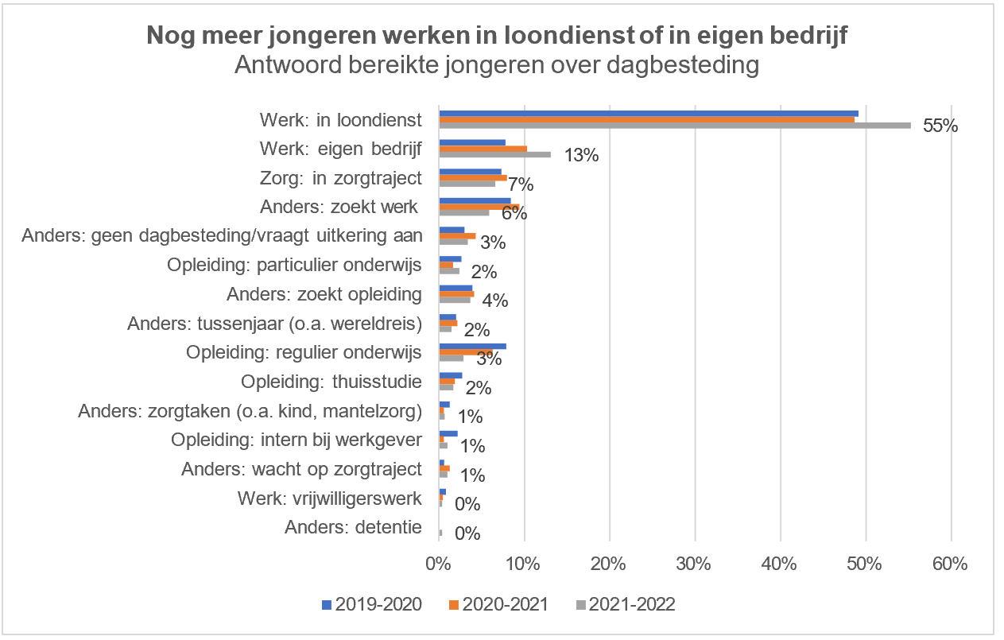

De dagbesteding van vsv’ers: 68% werkt
Alle jongeren die wij bereiken, worden bevraagd naar hun dagbesteding. De antwoorden ondersteunen het beeld van de huidige situatie op de arbeidsmarkt. Zowel het percentage jongeren in loondienst als het percentage jongeren met een eigen bedrijf is dit jaar gestegen ten opzichte van vorig jaar. Van de bereikte jongeren is nu 55% in loondienst en 13% heeft een eigen bedrijf (incl.
ZZP).

De begeleiding van het RBL
Het RBL biedt begeleiding aan alle benaderde jongeren. Ook jongeren die werken of jongeren die nog niet in staat zijn om terug te keren naar het onderwijs kunnen rekenen op ondersteuning.
Belangrijke kenmerken van de begeleiding zijn: uitvinden wat de jongere motiveert, hierop inspelen en aansluiten op de wensen en mogelijkheden van de jongere. Voor jongeren zonder dagbesteding kan werk of een hulpverleningstraject meer passend zijn dan (direct) terugkeren naar het onderwijs. De begeleiding is altijd op vrijwillige basis. Meerderjarigen zijn immers niet langer leerplichtig.
In de trajectbegeleiding van het RBL wordt nauw samengewerkt met verschillende gemeenten en ander organisaties.

Meer jongeren in begeleiding dan voor de Coronacrisis
Van het totale aantal vsv’ers dat onder de primaire doelgroep valt van het RBL, was vorig schooljaar 10% in trajectbegeleiding. Dit is iets minder dan de afgelopen twee jaar, maar nog steeds een hoger percentage dan in de jaren voor de Coronacrisis. Onder een traject verstaan wij dat een jongere minimaal twee afspraken met het RBL heeft gehad. Een aanzienlijke groep is met één gesprek al geholpen en kan het verder zelf regelen. Deze gesprekken zijn niet meegenomen in onderstaande overzichten.
In gesprekken die wij voeren met jongeren geven velen van hen aan liever te willen werken dan terug te willen keren naar het onderwijs. Dit wordt enerzijds veroorzaakt door de gunstige arbeidsmarkt, maar ook doordat veel jongeren het onderwijs de afgelopen jaren minder aantrekkelijk vonden door de lockdowns en het online moeten volgen van onderwijs. Het ontbreken van persoonlijk contact, het missen van een duidelijke structuur en ‘niet de hele dag achter een scherm willen of kunnen zitten’ vormen allemaal belangrijke redenen om school de rug toe te keren.

Naast het aandeel trajecten, is ook het aantal begeleidingstrajecten iets gedaald. De verklaring hiervan ligt in het grote aantal jongeren dat wil blijven werken, maar ook in het totale aantal vsv’ers dat nu al twee jaar achter elkaar is gedaald. Daarnaast zijn er de afgelopen jaren tal van andere initiatieven gestart - in gemeenten, op scholen en bij andere organisaties - in het kader van de NPO middelen en de Aanpak Jeugdwerkloosheid. Het is belangrijk goed samen te werken en deze mogelijkheden voor jongeren goed op elkaar af te stemmen.

Meer begeleiding naar werk
Dit jaar zijn 74 jongeren succesvol begeleid richting school, werk of is de regie overdragen aan specialistische hulpverlening. Consulenten zijn afhankelijk van de motivatie van jongeren. Het komt helaas regelmatig voor dat jongeren, met of zonder overleg vooraf, een traject tussentijds stoppen.
Dit schooljaar zijn meer jongeren begeleid naar werk dan vorig jaar, en juist minder jongeren naar onderwijs. Dit wordt veroorzaakt door de ontwikkelingen op de arbeidsmarkt en de afnemende aantrekkingskracht van het onderwijs tijdens Corona. Het aantal trajecten dat zonder succes is beëindigd, is dit jaar lager dan vorig schooljaar.

Trajectbegeleiding is vaak duurzaam
Ons doel is dat de resultaten van onze begeleiding duurzaam zijn. Daarmee is het goed om te checken hoe het met de jongeren gaat die in vorige schooljaren begeleid zijn? Zitten zij een tijdje later nog steeds op school? Is het gelukt om werk te behouden? Om een antwoord te krijgen op deze vragen, monitort het RBL de dagbesteding van jongeren 2 schooljaren ná beëindiging van het begeleidingstraject.
Van de jongeren die in 2019-2020 met positief resultaat begeleid zijn, was zo’n 70% op 1 oktober 2021 nog steeds op het ‘juiste spoor’. Dit is vergelijkbaar met de schooljaren daarvoor.
De resultaten kunnen overigens nog iets hoger zijn; over 8% van de trajecten kan het RBL geen uitspraken doen omdat deze jongeren niet langer behoren tot onze doelgroep. Zij zijn verhuisd naar een andere RMC regio of zijn 23 jaar geworden. In onderstaande grafiek is te zien dat het percentage jongeren dat ondanks het gevolgde traject in 2019-2020 geen werk/een uitkering had op 1 oktober 2021 hoger lag dan in de jaren ervoor. Mogelijk dat de Coronacrisis hier een rol heeft gespeeld.
Immers op 1 oktober 2021 lagen belangrijke delen van de economie nog plat.

    - Meer uitstromers Praktijkonderwijs en Speciaal onderwijs in beeld
Vanaf 1 januari 2019 heeft het RBL de wettelijke taak om ook alle jongeren in beeld te houden die van het Praktijk- en Speciaal onderwijs afkomen. Dit geldt ook voor de jongeren die uitstromen naar de arbeidsmarkt of naar dagbesteding. Deze jongeren vallen formeel niet binnen de vsv-doelgroep.
Het RBL heeft afgelopen jaar 101 jongeren bezocht uit de Pro/VSO doelgroep. Dit is nog iets meer dan vorig jaar. Net als bij de vsv’ers hebben we het afgelopen schooljaar ook jongeren bezocht die 300 tot 900 euro verdienen in loondienst.
Het aandeel jongeren uit de Pro/VSO groep dat in loondienst werkt is de afgelopen twee jaar gedaald naar 54%. Dit was twee jaar geleden nog 60%. Ondanks het uitstroom profiel “arbeid” en een krappe arbeidsmarkt, lukt het jongeren uit deze groep onvoldoende om werk te krijgen of te behouden.
Loondienst kan ook een garantiebaan of beschut werk zijn.
Opvallend in vergelijking met de vsv’ers, is het grote aandeel jongeren in een zorgtraject zonder betaald werk en zonder uitkering. In de meeste gevallen wonen deze jongeren bij hun ouders en voorzien ouders (grotendeels) in hun levensonderhoud.
Ook aan de jongeren uit de Pro/VSO groep wordt begeleiding aangeboden. Iets minder dan de helft van deze jongeren geeft aan liever te blijven werken en daarom geen behoefte te hebben aan begeleiding. Bijna een derde van de jongeren is al in begeleiding bij andere partijen. Van de benaderde jongeren heeft 5% behoefte aan begeleiding van het RBL. Dat dit lager is dan twee jaar geleden, wordt met name veroorzaakt doordat deze doelgroep in 2019-2020 voor het eerst bezocht werd.
Het RBL onderhoudt korte lijntjes met de PRO en VSO scholen in de regio. Voor een huisbezoek of bij het starten van trajectbegeleiding, stemmen wij af met de school van herkomst. Deze scholen kennen de jongeren goed en hebben een breed werkgeversnetwerk. Ook wordt veel samengewerkt met de gemeenten
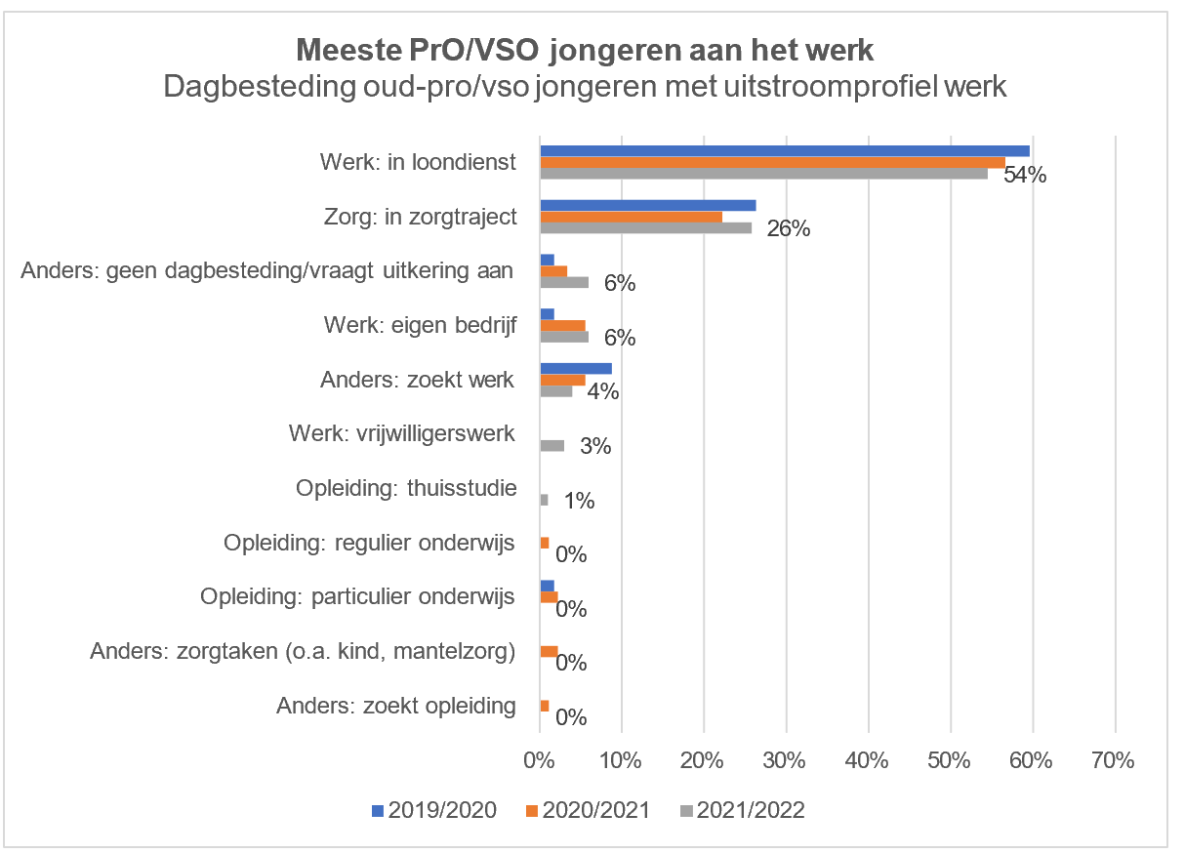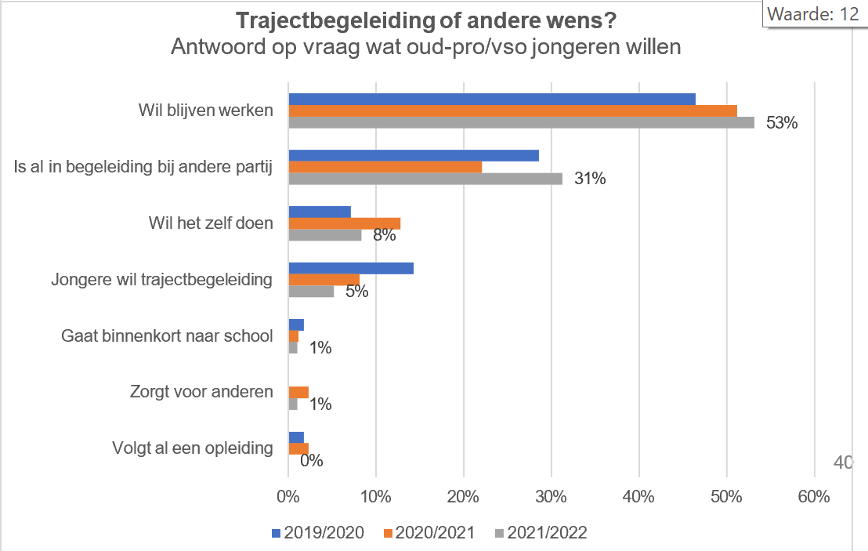
.Nieuwe doelgroep: jongeren van 23 tot 27 jaar
Gemeenten hebben via de tool ‘jongeren in beeld’ de mogelijkheid gegevens te verkrijgen van jongeren tussen de 23 tot 27 jaar die geen werk, startkwalificatie of uitkering hebben. In het land zijn er verschillende projecten gestart om deze doelgroep met behulp van de tool te benaderen. Het in contact komen met de jongeren kan het duwtje in de rug zijn om stappen te zetten richting terugkeer naar onderwijs, werk, hulpverlening of een andere zinnige dagbesteding. Door het begeleiden van jongeren naar onderwijs, werk of leerbaan wordt voorkomen dat jongeren in de uitkering komen of langdurig geen dagbesteding hebben. Met het behalen van een startkwalificatie of branchegericht certificaat is de kans dat jongeren volwaardig participeren in de samenleving veel groter dan zonder startkwalificatie. Veel van de jongeren tot 27 jaar zijn eerder in beeld geweest bij het RBL.

De verwachting is dat de landelijke wetgeving in 2024 gaat veranderen (zie Voorjaarsnota 2022), waardoor de RMC-functie (nu van 18 tot 23 jaar), uitgebreid wordt met de leeftijdsgroep 23 tot 27 jaar. De gemeente Leiden en het RBL hebben in 2021 twee pilots uitgevoerd voor de jongeren van 23 tot 27 jaar (de tweede pilot tijdens schooljaar 2021-2022). Door deze pilots wordt nu al ervaring opgedaan met deze doelgroep, zodat – mocht de landelijke wetgeving inderdaad veranderen – het RBL er klaar voor is.

De gemeente Leiden en het RBL wilden voorkomen dat deze jongeren langdurig zonder dagbesteding zitten en hebben daarom in 2021 het RBL proactief contact laten leggen met deze groep. Voor een klein deel van de jongeren werd op basis van het dossieronderzoek bepaald dat benaderen niet wenselijk was. Het RBL heeft vervolgens in de pilots persoonlijk contact kunnen leggen met zo’n 60% van de jongeren. Het RBL kon de gemeente Leiden inzicht geven in de dagbesteding van deze jongeren. Het percentage jongeren dat prijs stelt op begeleiding bleek bovendien vergelijkbaar met de reguliere doelgroep van 18 tot 23 jarigen. Ook jongeren die geen begeleiding wensten reageerden veelal positief op het bezoek aan de deur. Daarnaast waren ook ouders opvallend positief. Met regelmaat werd aan jongeren of ouders een advies gegeven over mogelijke ondersteunings- mogelijkheden, ook wanneer jongeren geen prijs stelden op begeleiding. De positieve resultaten hebben doen besluiten deze dienstverlening voor de gemeente Leiden in 2022 voort te zetten.

Nieuwe training: Forward in het Voortgezet Onderwijs
Het RBL monitort jaarlijks samen met de decanen van de VO scholen de eindexamenleerlingen uit het VMBO die dat jaar de overstap gaan maken naar het mbo (of doorstromen naar de HAVO). De leerlingen ontvangen twee brieven vanuit het RBL om hen en ouders/verzorgers te informeren over de overstap. Via een geautomatiseerd systeem kan op verschillende momenten in het jaar door het RBL onderzocht worden welke leerlingen nog geen vervolgkeuze gemaakt hebben. De decanen worden hier vervolgens over geïnformeerd. Aan het einde van het schooljaar benadert en begeleidt het RBL de leerlingen die nog geen vervolgkeuze gemaakt hebben. We zien in deze gesprekken dat het voor veel leerlingen lastig is een keuze te maken.
Forward is een training die leerlingen helpt bij het maken van een passende opleidingskeuze. Al eerder bewees de training zijn effectiviteit voor MBO-leerlingen zonder startkwalificatie. Een vergelijkbare training is nu ook beschikbaar voor leerlingen in het Voortgezet Onderwijs in Leiden die moeite hebben om een passende vervolgopleiding te kiezen. Deze training wordt samen met de decaan van de VO school gegeven. Middels een “train-the-trainer” opzet is de methodiek vervolgens te gebruiken door de betreffende VO school.
De nieuwe training is georganiseerd als pilot in opdracht van de gemeente Leiden. Het RBL en het Leonardo College hebben samengewerkt om de training te geven. Forward voor het VO bestaat uit vier dagdelen in groepsverband, waarin leerlingen door middel van opdrachten, bedrijfsbezoeken en inspirerende gastsprekers onderzoeken welke opleiding het beste aansluit bij hun interesses en vaardigheden.

Deelnemers ervaarden de Forward-training als nuttig en prettig. Van de nieuwe training kwam 87% tot een passende beroepskeuze met een daarbij horende opleiding. Na afloop wisten zij hun kwaliteiten en persoonlijke eigenschappen beter onder woorden te brengen. En wisten zij ook wat zij belangrijk vinden in hun toekomstige baan.
De training wordt in het schooljaar 2022-2023 gegeven aan het Leonardo College en een ander VO school in Leiden. Daarnaast wordt onderzocht of de training na dit schooljaar in andere VO scholen ingezet kan worden.

Regionale gemeentelijke vsv projecten
Sinds 2020 financieren de gemeenten gezamenlijk vsv projecten aanvullend aan het reguliere vsv programma. In het volgende jaarverslag van het RBL (over 2022-2023) zal voor het eerst over de resultaten van deze projecten worden gerapporteerd. Onderstaand een overzicht van de verschillende lopende projecten in 2022.

Anderstaligen succesvol op het mbo
Doelstelling van dit project is door extra ondersteuning op taal- en competentieverwerving gelijke kansen creëren voor statushouders in het mbo. NT2 docenten van mboRijnland, ISK Duin & Bollenstreek en ISK Da Vinci hebben aan vier klassen extra begeleiding en taalondersteuning geboden, naast de reguliere lessen. MboRijnland heeft inmiddels laaggeletterdheid officieel als aandachtsgebied benoemd. Vanaf schooljaar 2022-2023 start mboRijnland een Taalschool.

ISK Da Vinci City College
Deze maatregel is bedoeld als opstartsubsidie voor het opzetten van het Da Vinci City College, een tweejarige opleiding op vmbo-niveau die aansluit op de ISK ‘basisopleiding’. Het bieden van vmbo- onderwijs aan de ISK-leerlingen bij Da Vinci City College moet zorgen dat zij beter voorbereid door kunnen stromen naar het mbo. Met het Da Vinci City College wordt beoogd dat de ISK-leerlingen hun vmbo-diploma kunnen halen en daarna met succes door kunnen stromen naar het vervolgonderwijs. Deze aanpak werd dit schooljaar uitgevoerd voor twee klassen. De maatregel is ingezet ten behoeve van de ontwikkeling van het programma, scholing en ontwikkeling van het docententeam en ontwikkelen van de ondersteuning van leerlingen.

Yife Studio Moio
De doelstelling is minimaal 20 jongeren intensief te begeleiden, met als doel terugkeer naar onderwijs of werk. Aanvullend doel is voorlichting te geven en jongeren te begeleiden op school om uitval te voorkomen. De activiteiten dragen bij aan het voorkomen van voortijdig schoolverlaten of het verwerven van een werkplek.

Forward in het mbo
Forward voor MBO-studenten is een reeks trainingen om jongeren te ondersteunen bij een passende studiekeuze of vervolg studiekeuze Deze training wordt door het RMC georganiseerd in samenwerking met mboRijnland. Er worden 2 trainingen van 6 dagdelen georganiseerd voor in totaal ongeveer 24 jongeren uit de regio. Het gaat hierbij om jongeren die nu nog op het MBO zitten én jongeren die al uitgevallen zijn van het MBO. Deze trainingen worden bekostigd vanuit de reguliere budgetten van mboRijnland en het RBL. Op basis van ervaringen van afgelopen jaren constateren we dat er meer vraag is naast deze twee trainingen. Daarom organiseert het RBL een derde training, later in het schooljaar. Deze derde training is beschikbaar voor jongeren uit de regio en wordt bekostigd vanuit de gemeenschappelijke kostendeling.

22 Een passend Programma van Toetsing en Afsluiting (PTA)

Pluscoaching
Het doel van pluscoaching is vsv’ers met persoonlijke problematiek voor te bereiden op een terugkeer naar school of werk. Dit kan bijvoorbeeld zijn: gezinsproblemen, leerproblemen, gedragsproblemen, verslavingsproblemen, delinquentie of psychische problemen.
Het RBL kan (binnen 3 weken) pluscoaching inzetten voor jongeren zonder schoolinschrijving. Bij zeer zware problematiek is Pluscoaching niet de meest passende oplossing en zal waarschijnlijk niet effectief zijn. In dit geval zal contact worden gelegd met een jeugdteam of sociaal wijkteam om andere hulpverlening in te zetten.

Scholingstraject op maat: een maatwerkbudget voor vsv’ers
Bieden van een scholingstraject op maat voor jongeren die zijn uitgevallen op school. Hierdoor zijn zij in staat een startkwalificatie te behalen. Speciaal voor jongeren die tussen de wal en het schip vallen kunnen scholingstrajecten ingezet worden. Het gaat om jongeren die de capaciteiten hebben om na het V(S)O door te studeren, maar door beperkingen is dit niet haalbaar in een reguliere mbo-setting. De trajecten worden beoordeeld na een afweging op basis van de in de regio vastgestelde criteria.

Doelstelling 3 – Verzuimende leerlingen uit het mbo volgen na onze interventies vaker de lessen

– Inleiding – Rol RBL bij verzuim op het mbo
Het RBL richt zich op het kort- en langdurig ongeoorloofd verzuim op het mbo. Het doel van deze aanpak is voortijdig schooluitval (vsv) voorkomen. In de aanpak heeft het RBL te maken met minderjarige en meerderjarige studenten.

Het tegengaan van verzuim van de studenten tot 18 jaar is een wettelijke plicht van het RBL, zoals dat ook geldt voor de leerlingen in het PO en VO. Als een minderjarige student minimaal 16 uur in 4 weken ongeoorloofd verzuimt, is de school verplicht een verzuimmelding te doen bij DUO. De school geeft daarbij ook aan of actie gewenst is. Via DUO komt de melding bij het RBL binnen.

Voor de meerderjarige student is school eveneens wettelijk verplicht een melding te doen bij DUO, wanneer sprake is van verzuim van minimaal 4 aangesloten schoolweken. School en RMC hebben de mogelijkheid af te spreken het ongeoorloofd verzuim van minderjarige en meerderjarige studenten op dezelfde manier te melden. MboRijnland en het RBL hebben (in bovenregionale afspraken samen met RMC-regio Gouda e.o.) afgesproken voor alle studenten tot 23 jaar, het ongeoorloofd verzuim te melden van een student die 16 uur in 4 weken verzuimt.

Het mbo is als eerste verantwoordelijk voor de leerling die verzuimt. Wanneer de actie van school niet in voldoende mate leidt tot aanwezigheid op school, is er een rol voor de consulent van het RBL. Aan de domeinen van mboRijnland is een vaste consulent van het RBL verbonden. Deze consulent is regelmatig fysiek aanwezig bij mboRijnland. Hierdoor is er persoonlijk contact tussen bijvoorbeeld de studieloopbaanbegeleider van het mbo en de consulent van het RBL. Ook studenten kunnen gemakkelijk en snel worden gesproken. Op de scholen buiten de RMC-regio zijn de consulenten minder aanwezig. Vanzelfsprekend is er wel contact met deze scholen over studenten uit onze gemeenten.
Het RBL stemt af met het mbo en gaat indien nodig, samen met de studieloopbaanbegeleider, in gesprek met de student en eventueel met de ouder(s)/verzorger(s). In deze gesprekken is het belangrijk de achterliggende reden van het verzuim te achterhalen. Handhavende instrumenten, zoals een verwijzing naar Halt of een proces-verbaal, kunnen ingezet worden voor minderjarige studenten. Dit gebeurt alleen als er de verwachting is dat dit het verzuim van de student positief zal beïnvloeden. Meestal is dit niet het geval, omdat verzuim vaak te maken heeft met een motivatieprobleem, bijvoorbeeld vanwege een verkeerde studiekeuze. Ook kan er sprake zijn van complexe problematiek.
Het RBL gaat samen met student, eventueel met de ouder(s)/verzorger(s) en zo nodig met andere instanties, op zoek naar oplossingen om het verzuim te stoppen. Ook voor de mbo-ers worden de landelijke richtlijnen gevolgd zoals geformuleerd in de MAS (Methodische Aanpak Schoolverzuim).
    - Afhankelijkheid van digitale systemen
Dit schooljaar had de implementatie van een nieuw computersysteem bij mboRijnland invloed op de kwantiteit en de kwaliteit van de verzuimmeldingen. Daarnaast was er een hack bij ROC Mondriaan, die gevolgen had voor de verzuimmeldingen vanuit die instelling.

Van oktober tot en met december is het aantal verzuimmeldingen ieder jaar laag. Dit schooljaar viel op dat er in die maanden nog minder verzuimmeldingen waren dan de afgelopen jaren, terwijl er duidelijke signalen waren (ook vanuit mboRijnland) dat de aanwezigheid zichtbaar laag was.
In de maanden februari en maart ontvingen wij juist veel verzuimmeldingen vanuit mboRijnland. In die maanden bleef de kwaliteit van de meldingen echter achter. Het RBL heeft veelvuldig contact gehad met mboRijnland om jongeren die buiten beeld waren, toch te kunnen monitoren of begeleiden. Goed met elkaar kunnen samenwerken bleek hierbij essentieel. Ook is contact geweest om verzuimmeldingen door te spreken en zo bij te dragen aan een goed werkend systeem.
    - Aanwezigheid op school is minder vanzelfsprekend
Na twee schooljaren met Corona, werd ook het afgelopen schooljaar negatief beïnvloed door Corona. Er was een strenge - en voor het mbo lange - lockdown in de winter. Pas in het voorjaar startten alle lessen weer op locatie. Toch bleven daarna veel studenten thuis. Dit is een beeld dat nu ook te zien is op het hbo en het wo: half lege klassen, de studenten blijven weg.
Door de Corona crisis is de vanzelfsprekendheid om op school lessen te volgen duidelijk gedaald. Het Trimbos instituut legt uit waarom er geen simpele oplossingen zijn voor dit probleem; er zijn diverse factoren van invloed. MboRijnland heeft vanuit de NPO middelen verschillende maatregelen genomen om de binding met school te vergroten, bijvoorbeeld door te werken met studentmentoren die studenten kunnen ondersteunen. Ook vanuit het vsv-programma is extra ingezet om het welzijn van studenten op het mbo te vergroten. Zo hebben de coaches die aanwezig zijn op school meer tijd ter beschikking gekregen vanuit dit programma, zodat meer jongeren kunnen worden begeleid.
Ondanks de extra maatregelen is op mboRijnland een flinke stijging te zien in het verzuim van zowel minderjarige als van de meerderjarige studenten. Ook op de VAVO nam het verzuim toe. Zowel het aantal gemelde studenten als het totaal aantal meldingen nam toe.

Het aantal gemelde studenten met verzuim was dit jaar meer dan 1800 (waarvan ruim 1140 van meerderjarige studenten). Vorig jaar waren dat er nog minder dan 1400. We ontvingen dit jaar in totaal meer dan 5000 verzuimmeldingen. Vorig jaar waren dat er nog iets minder dan 4000. Het werkelijke aantal verzuimmeldingen kan nog wat hoger liggen in verband met de problemen met verzuimmeldingen in de eerste maanden van het jaar.

Een groot aantal studenten verzuimt meerdere keren. Sommige van de frequent verzuimers komen nauwelijks naar school. Door het terughoudende uitschijfbeleid vanwege Corona, blijven zij (lang) ingeschreven. Hierdoor loopt het aantal verzuimmeldingen op. De verzuimrecidive op het MBO bleef met 41% wel op een vergelijkbaar niveau als de afgelopen jaren.
MboRijnland en RMC hebben het afgelopen schooljaar verschillende gesprekken gevoerd over het verzuim. Afgesproken is om gezamenlijk te gaan zorgen dat studenten allemaal in beeld komen en blijven (zie ook paragraaf 2.3.7).

Vaak geen actie RBL na een verzuimmelding vanwege recidive
Een melding leidt niet altijd tot een gesprek met een student. Vaak is er naar oordeel van school (dit schooljaar bij 1802 meldingen) of naar oordeel van de consulent van het RBL (dit schooljaar bij 1596 meldingen) geen actie nodig.
Scholen melden het verzuim van 16 uur in 4 weken, omdat er een wettelijke plicht (18-) of een bovenregionale afspraak (18+) is dit verzuim te melden, maar vaak heeft school al goede afspraken gemaakt met de student om het verzuim te stoppen. Een gesprek met een consulent van het RBL heeft dan geen toegevoegde waarde.
Ook RBL consulenten kunnen besluiten dat een gesprek geen meerwaarde heeft. Bijvoorbeeld wanneer sprake is van een herhaalmelding, terwijl de student kortgeleden nog is gesproken. Een nieuw gesprek is op dat moment (nog) niet zinvol. Wel is er na vrijwel elke melding overleg tussen de studieloopbaanadviseur en de consulent over de beste (vervolg)aanpak.
Consulenten geven aan dat er steeds vaker sprake is van herhaalmeldingen van studenten die nauwelijks op school aanwezig zijn. Ondanks gesprekken lukte het niet deze studenten te motiveren vaker naar school te laten gaan of het online onderwijs te laten volgen. Dit heeft ook dit schooljaar weer voor een deel te maken met Corona. Tijdens de lockdown in de wintermaanden, bleek regelmatig dat het online onderwijs een rol speelde bij het verzuim. Juist voor de leerlingen die toch al kampten met motivatieproblemen, was het online onderwijs het zetje de verkeerde kant op. Veel van deze leerlingen komen voornamelijk naar school voor hun medeleerlingen en medestudenten: vrienden en vriendinnen. Nogal eens troffen wij leerlingen die in een behoorlijk sociaal isolement waren geraakt. Waar nodig hebben wij hier, samen met de school, passende hulpverlening ingeschakeld. Soms is de studenten geadviseerd te stoppen met school en te gaan werken. Voor coaching of andere ondersteunde trajecten zijn sommige van deze studenten lastig te enthousiasmeren.

De afgelopen jaren werd – mede als gevolg van Corona - minder ingezet op handhavende instrumenten. Inzetten op “dwang” heeft in het mbo meestal weinig zin: er liggen vaak motivatieproblemen vanwege verkeerde studiekeuze of persoonlijke/psychische problemen ten grondslag aan het verzuim. Inzetten op ondersteuning is dan effectiever. Dit jaar is 68 keer een officiële waarschuwing gegeven en 4 maal een proces verbaal opgemaakt. Dit past bij de langjarige dalende trend van handhaven in het mbo.

Met name vanuit mboRijnland meer verzuimmeldingen
Met name vanuit mboRijnland ontvingen wij flink meer meldingen. Ook ROC Mondriaan meldde, ondanks de hack in het begin van het schooljaar, meer verzuim. Het aantal verzuimmeldingen van het Nova college en van ROC Amsterdam is ongeveer gelijk gebleven.

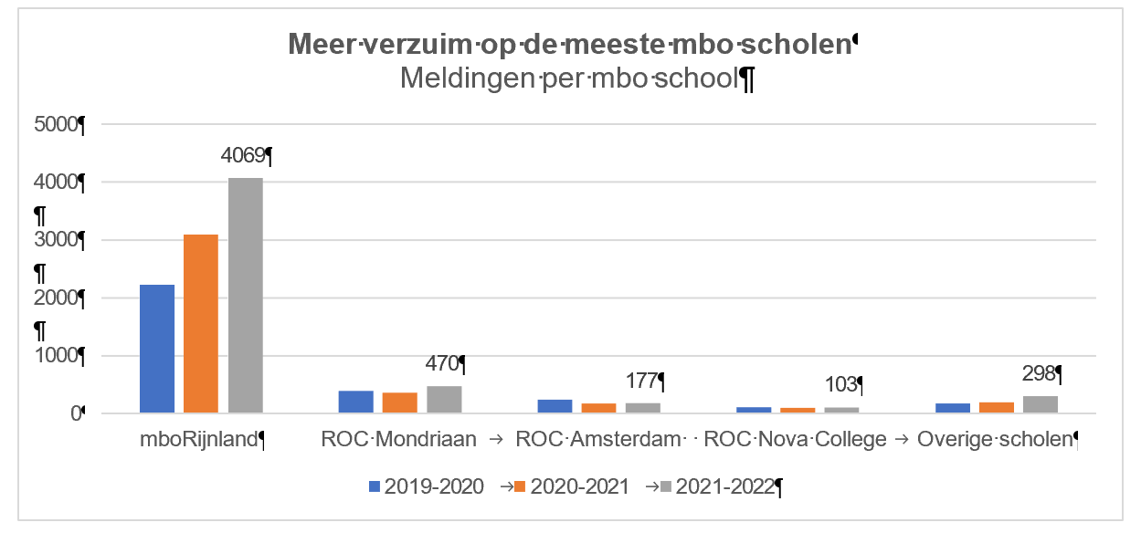Toename in verzuim bij bijna alle colleges van mboRijnland
Bijna alle colleges van mboRijnland meldden meer verzuim dan vorig jaar. Gezien de problemen met de verzuimmeldingen in de eerste maanden van het schooljaar, kan het werkelijke aantal verzuimende studenten nog wat hoger liggen dan de cijfers aangeven.
Alleen bij college Startup bleef het aantal verzuimmeldingen dit schooljaar achter, met name vanuit het Entreeonderwijs. De oorzaak hiervan ligt vermoedelijk voor een belangrijk deel in de implementatie van het nieuwe software-systeem, alsmede in het hoge verzuim zelf. Ook de gepersonaliseerde roosters maakten het melden van verzuim ingewikkeld voor dit college.

Studenten in beeld bij mboRijnland
Het RBL is in het voorjaar 2022 samen met RMC regio 27 (regio Gouda e.o.) in gesprek gegaan met de directie van mboRijnland, met als doel de samenwerking te versterken, de verzuimaanpak te verbeteren en zo gezamenlijk te zorgen dat alle leerlingen in beeld zijn. De gesprekken hebben geleid tot een aantal verbeterstappen. Zo zijn er als gevolg van de gesprekken aanpassingen aangebracht in het registratiesysteem. Ook is gesproken over normalisatie van het uitschrijfbeleid, het tijdig verwijzen van uitvallers naar het RMC en het voorkomen van onnodige herhaalmeldingen. Afgesproken is om vanuit de cultuur van Je wordt gemist, aandacht te hebben voor correcte registratie en het versterken en intensiveren van de samenwerking. In schooljaar 2022-2023 wordt deze aanpak voortgezet en zo nodig verder uitgewerkt.

Doelstelling 4: Jongeren, ouders, scholen en partners waarderen onze dienstverlening steeds beter
In de verzuimaanpak en de begeleiding bij voortijdig schoolverlaten werkt het RBL samen met veel partijen: jongeren, ouders en/of verzorgers, scholen, jeugdteams, JGZ en andere partners. Om een effectieve dienstverlening te kunnen bieden én voortdurend te kunnen leren en verbeteren, is het belangrijk dat wij de jongeren zelf, hun ouders en/of verzorgers en belangrijke samenwerkingspartners gestructureerd feedback vragen. Zoals we dat ook doen bij de doelgroep van het primair en voortgezet onderwijs (zie paragraaf 1.4.1 voor uitgebreide toelichting).

Feedback van jongeren en ouders en/of verzorgers
Het afgelopen schooljaar hebben 65 jongeren en/of ouders/verzorgers feedback gegeven na het voeren van verzuimgesprekken met de consulent van het mbo-team van het RBL. Zij gaven in ruime meerderheid positieve feedback na het gesprek met de consulent.
Een ruime meerderheid van de respondenten voelt zich begrepen door de consulent tijdens het gesprek en geeft aan dat de consulent goed luisterde. Ook de uitleg van de consulent is duidelijk voor een ruime meerderheid van de jongeren. Vrijwel alle respondenten geeft aan dat er duidelijke afspraken zijn gemaakt in het gesprek. Iets minder jongeren/ouders, maar wel de meerderheid, geeft aan nu te weten hoe het schoolverzuim verminderd kan worden.

Eindcijfers
In het gesprek zijn duidelijke afspraken gemaakt: 9,5
Dankzij het gesprek weet ik hoe ik mijn schoolverzuim kan verminderen (of: weet mijn kind hoe etc.): 8,5
De consulent leerplicht was duidelijk in zijn/haar uitleg: 9,5
De consulent leerplicht luisterde goed en begreep mijn verhaal/het verhaal van mijn kind: 9,5

Feedback van mbo scholen
Net als in het PO en VO, werden ook de scholen (mbo Colleges) bevraagd over de dienstverlening van het RBL. Contactpersonen vanuit mboRijnland (verschillende colleges), de Leidse instrumentmakers School, het Nova College, ROC Mondriaan en Yuverta hebben in juni 2022 meegewerkt aan het geven van feedback. We ontvingen in totaal 27 reacties van (studieloopbaan) adviseurs, (verzuim) coördinatoren, trajectbegeleiders, coaches en teamleiders. Het aantal reacties ligt hiermee flink lager dan bij het PO en VO.
Alle contactpersonen geven aan tevreden of zeer tevreden te zijn over de bereikbaarheid en de snelheid van reageren van de consulent. Ook is men tevreden of zeer tevreden over de omgang met de contactpersoon van de school of zijn/haar collega. Over de omgang met de ouders en de kwaliteit van de adviezen is een overgrote meerderheid van de alle respondenten tevreden of zeer tevreden.

Ook is een overgrote meerderheid tevreden of zeer tevreden over de effectiviteit in het terugdringen van verzuim.

Eindcijfers:
Effectiviteit in terugdringen verzuim: 8
Kwaliteit van informatie en adviezen: 8,5
De omgang met u (en uw collega's): 9
De omgang met leerlingen/ouders: 8,5
Bereikbaarheid/snelheid van reageren: 9

Eindcijfers:
Aanwezigheid/zichtbaarheid op school: 8
Proactiviteit/initiatief van consulent: 9,5

Over de aanwezigheid/zichtbaarheid op school geven iets meer dan de helft van de contactpersonen aan dat dit precies goed is. 9 van de 27 respondenten geven aan dat de aanwezigheid/zichtbaarheid te weinig of iets te weinig is. Het is onduidelijk in hoeverre Corona en lockdowns een rol spelen in deze antwoorden, maar de wens omtrent de aanwezigheid op school is een onderwerp waarover we het volgende schooljaar in gesprek kunnen gaan met een aantal scholen.

Contactpersonen zijn ook gevraagd om de samenwerking met de consulent van het RBL te waarderen. Gemiddeld genomen worden onze consulenten gewaardeerd met een 8,4 door. Wij streven ernaar dit waarderingscijfer structureel ruim boven de 8 te houden.

Leidse Instrumentenmakers School (LIS)
“De consulent is goed bereikbaar, denkt mee in oplossingen en is er voor zowel de student als voor ons bij vragen of onduidelijkheden.”

mboRijnland locatie Breestraat
“Ik ben tevreden met de flexibiliteit van de consulent. Ze antwoord vrij snel en ook met voldoende uitleg en
initiatieven, goede adviezen, en voldoende mogelijkheden om af te spreken. We zien haar vaak (gelukkig).”
ROC Mondriaan
“Haar snelle reacties, goed bereikbaar ,altijd bereid naar onze school te komen.”

Jongere (17 jaar)
“Ik vond het een fijn gesprek en we keken vooral naar hoe we mijn situatie konden verbeteren en niet naar het negatieve waardoor ik mij meer kon openstellen”

Hoofdstuk 2 – Conclusie en reflectie
In het voorkomen van voortijdig schoolverlaten spelen verschillende factoren een rol. Het afgelopen schooljaar hadden de effecten van de langdurige coronacrisis en de snel veranderde situatie op de arbeidsmarkt grote invloed.
Het RBL zag een toenemend aantal verzuimmeldingen en een hoge verzuimrecidive in het mbo. De vanzelfsprekendheid van dagelijks naar school gaan is door corona verdwenen. Dit vergt continu aandacht van mbo-instellingen, gemeenten, RBL en alle andere betrokken partijen. Wél is het belangrijk te erkennen dat er geen simpele oplossingen zijn voor dit probleem. Dit blijkt ook uit onderzoek.
Door corona is er op het mbo sinds twee jaar een terughoudend uitschrijfbeleid. Studenten krijgen hierdoor kansen de opleiding af te maken. Dit schooljaar werd duidelijk dat er ook een negatieve keerzijde zit aan deze positief bedoelde maatregel. Sommige studenten hebben geen of weinig kans de opleiding succesvol te voltooien, maar blijven wel langdurig ingeschreven. Er is dan een risico op toenemende studieschulden. Ook zijn deze studenten te laat in beeld bij de gemeenten.
Het RBL en het mbo hebben afspraken gemaakt om de samenwerking te intensiveren en alle studenten in beeld te krijgen. Deze aanpak moet er voor zorgen dat studenten de opleiding kunnen voltooien of begeleid kunnen worden in andere trajecten. Hierbij staat duurzame ontwikkeling van jongeren voorop. Het RBL werkt hierin ook samen met gemeentelijke initiatieven. In de aanpak Jeugdwerkloosheid wordt het komende jaar samengewerkt om met name de meest kwetsbare jongeren te kunnen ondersteunen: niet alleen bij het zoeken naar werk, maar vooral ook bij het behouden van werk.
Het RBL bereikt een steeds groter aandeel van de vsv’ers. Met de meesten van hen gaat het goed. Zij geven aan met veel plezier te werken. Steeds vaker werken zij in loondienst of hebben een eigen onderneming. Op de zeer krappe arbeidsmarkt zijn op dit moment veel kansen voor jongeren; ook zonder startkwalificatie. De jongeren geven aan niet terug te willen keren naar school. De afgelopen jaren, met lockdowns en meerdere periodes met online onderwijs hebben het onderwijs minder aantrekkelijk gemaakt voor jongeren.
Het RBL is voorbereid om jongeren in de toekomst langer te kunnen monitoren en begeleiden. De aanpak voor de doelgroep 23-27 jaar heeft in Leiden een goede start gemaakt. Deze aanpak kan uitgebreid worden naar andere gemeenten, wanneer die wens er is. De verwachting is dat de RMC- wetgeving in 2024 wordt aangepast, waarmee de RMC-leeftijd landelijk wordt opgerekt van 23 naar 27.

Aanbevelingen voor gemeenten:
- Waak ervoor om teveel op lokale cijfers en oplossingen te sturen, want de problematiek is regionaal en effectieve oplossingen ook.
- Bezie de vsv-cijfers in perspectief. De huidige vsv-cijfers geven een enigszins vertekend beeld.
- Blijf goed afstemmen tussen regionale en lokale initiatieven. Denk hierbij bijvoorbeeld aan goede afstemming tussen de regionale vsv-aanpak, de NPO middelen en de Aanpak jeugdwerkloosheid. Dit zorgt voor een effectieve inzet van de verschillende middelen.
- Opleidingen aanbieden aan werkende jongeren in samenwerking met werkgevers of ondersteuning bieden bij het opzetten van een eigen bedrijf zou de positie van werkende vsv’ers duurzaam kunnen versterken. Gemeenten kunnen hier een belangrijke rol in spelen.
- Het opzetten van extra pilots voor de doelgroep 23-27 jaar in de Duin- en bollenstreek en in de gehele Leidse regio, zou kunnen zorgen voor een goede regionale voorbereiding op de te verwachte wetswijziging in 2024.

Op een PO, S(B)O of V(S)O school.
Zonder eerder schoolinschrijving in NL, óf met een vorige schoolinschrijving op een PO, S(B)O of V(S)O school. Minderjarige uitvallers vanuit het MBO worden niet tot de ‘thuiszitters’ gerekend, maar tot de ‘voortijdig schoolverlaters’ (zie hoofdstuk 2).
De geregistreerde oorzaak is een subjectieve inschatting van de consulent, op basis van de informatie die hij/zij heeft. Het aantal ‘categorieën’ oorzaken is daarom bewust beperkt gehouden. Wij zijn immers geen arts en kunnen geen diagnose stellen.
Let op: deze groep omvat álle langdurig verzuimers (zie pagina 6).
‘bereid vinden’ betekent helaas niet altijd dat het kind ook ingeschreven wordt. Het komt helaas voor dat er een conflict ontstaat tussen school en ouder(s) over of het nieuwe aanbod passend is voor het kind. Er is dan weliswaar plek, en de nieuwe school is bereid, maar toch komt het kind niet aan.
Het totaal aantal consulenten stijgt natuurlijk niet: elke consulent heeft straks twee keer zoveel scholen in de caseload – en een halve caseload per school -. De gewijzigde werkwijze leidt dus niet tot een wijziging in formatie.
Dit voornemen tot specialisatie noemen wij ook in het beleidsplan 2022-2025
Leerplichtige kinderen, dus exclusief de vrijgestelden op basis van artikel 5 onder A.
Hierin zijn we overigens enigszins beperkt. De vrijstelling wordt afgegeven na een advies van een onafhankelijk deskundige. Wat we doen, is alle stakeholders kritisch bevragen of er echt geen onderwijs mogelijk is. Ook zorgen we ervoor dat de onafhankelijk deskundigen handelen volgens actuele richtlijnen.
Vanzelfsprekend is dit een momentopname. Het betreft hier peildatum 5 augustus 2022
Het werkelijke aantal kan hoger zijn (kinderen die nog zonder BSN zijn hebben wij niet in beeld), maar ook lager (doordat Oekraïners onze gemeenten weer hebben verlaten, maar nog wel een gemeente-inschrijving hebben).
https://ingrado.nl/assets/uploads/Rapport_Leerplicht_in_het_primair_onderwijs_18_april_2018.pdf
Volgens de methode: Helemaal Eens = 10, Beetje eens = 7, Neutraal = 5,5, Beetje Oneens = 4, Helemaal oneens = 1
https://www.rijksoverheid.nl/documenten/publicaties/2021/07/06/werkagenda-jeugdwerkloosheid
UWV staat voor Uitvoeringsinstituut Werknemersverzekeringen.
Samenwerkingsorganisatie Beroepsonderwijs (SBB) werkt samen met diverse partners uit het onderwijs en het bedrijfsleven aan optimale aansluiting van het beroepsonderwijs op de arbeidsmarkt.
Wij ontvangen informatie over de inkomenspositie van onze doelgroep via SUWINET, een elektronische infrastructuur voor gemeenten om hun wettelijke taak te kunnen uitoefenen. Op basis van deze informatie kunnen wij onze doelgroep – kwetsbare vsv’ers scheiden van de vsv’ers die werk hebben en zelfstandig in hun levensonderhoud kunnen voorzien.
https://www.werk.nl/arbeidsmarktinformatie/prognose-trends/spanningsindicator-arbeidsmarkt-voor-het-eerst-zeer-krap
De RMC doelgroep betreft alle jongeren van 18 tot 23 jaar zonder schoolinschrijving, zonder inkomen/met beperkt inkomen, zonder uitkering en zonder diploma vanaf mbo2/Havo. Zie ook https://www.rijksoverheid.nl/onderwerpen/vsv/aanpak-voortijdig- schoolverlaten-vsv
Er zit een vertraging in de verwerking gegevens die wij aangeleverd krijgen. Jongeren die volgens de data geen werk hebben, kunnen op het moment van bezoeken inmiddels aan het werk zijn.
https://www.nponderwijs.nl/
Een passend Programma van Toetsing en Afsluiting (PTA)
Een overzicht van alle verzuimsoorten is te vinden op: https://duo.nl/zakelijk/verzuim/verzuim/soorten-verzuim.jsp
https://www.trimbos.nl/actueel/blogs/verbinding-verbroken-hoe-krijg-je-studenten-weer-gemotiveerd- naar-de-campus-school/

